МИНИСТЕРСТВО ОБРАЗОВАНИЯ РЕСПУБЛИКИ БЕЛАРУСЬ  
Учреждение образования «БЕЛОРУССКИЙ ГОСУДАРСТВЕННЫЙ   
ТЕХНОЛОГИЧЕСКИЙ УНИВЕРСИТЕТ»

Факультет Информационных технологий

Кафедра Информационных систем и технологий

Специальность 6-05-0612-01 «Программная инженерия»

**ПОЯСНИТЕЛЬНАЯ ЗАПИСКА КУРСОВОГО ПРОЕКТА**

по дисциплине «Компьютерные языки разметки»

Тема «Веб-сайт «Официальный дилер автомобилей Audi»

**Исполнитель**

студент 1 курса 6 группы ______________ А. И. Носович

подпись, дата

**Руководитель**

старший преподаватель ______________ Е. В. Барковский

должность, учен. степень, ученое звание подпись, дата

Допущен(а) к защите __________________________________ _______________

__________________________________ _______________

__________________________________ _______________

дата, подпись

Курсовой проект защищен с оценкой

Руководитель _______________ ___________ Е. В. Барковский

подпись дата инициалы и фамилия

**ЗАДАНИЕ**

**на курсовое проектирование**

по дисциплине«Компьютерные языки разметки»

Курс 1 Группа: 6 Специальность: 6-05-0612-01 Программная инженерия

Студент: Носович Арсений Иванович

**1.Тема:** Веб-сайт **«**Официальный дилер автомобилей Audi»

**2.Срок выполнения курсового проекта** : с 10 февраля 2025 г. по 05 мая 2025 г.

**3.Технические требования :**

3.1Прототип веб-сайта должен быть разработан с использованием графических редакторов Figma/Adobe XD/Sketch.

3.2Для хранения данных должен быть использован XML-формат.

3.3Разметка содержания сайта должна быть выполнена с применением HTML5 и XML.

3.4Для описания внешнего вида веб-страниц использовать SCSS и CSS3.

3.5Веб-сайт должен содержать:

– семантические теги HTML5;

– графические элементы в форме SVG;

– несколько веб-страниц;

– JavaScript для управления элементами DOM.

3.6Верстка сайта должна быть адаптивной и кроссбраузерной;

3.7Для тестирования использовать The W3C Markup Validation Service/Git Super Linter

3.8Проект и пояснения к проекту должны быть размещены на GitHub.

**4.Содержание пояснительной записки**

1. Титульный лист;
2. Задание на курсовое проектирование;
3. Введение;
4. Постановка задачи;
5. Проектирование веб-сайта
6. Реализация структуры веб-сайта
7. Тестирование веб-сайта
8. Заключение
9. Список использованных источников
10. Приложения (полный исходный текст программы разработанного приложения с подробными комментариями)

**Форма представления на GitHub выполненного курсового проекта:**

– Теоретическая часть пояснительной записки курсового проекта должна быть представлена в формате MS Word.

– Оформление записки должно быть согласно правилам.

– Листинги представляются в приложении

#### *Календарный план*

|  |  |  |
| --- | --- | --- |
| № п/п | Наименование этапов курсового проекта | Срок выполнения этапов проекта |
| 1 | Задание на курсовое проектирование. Титульный лист | 10.02.2025 |
| 2 | Введение. Постановка задачи | 03.03-09.03.2025 |
| 3 | Проектирование веб-сайта | 10.03-23.03.2025 |
| 4 | Реализация структуры веб-сайта на HTML5 и внешнего оформления на SCSS и СSS3 | 24.03–16.04.2025 |
| 5 | Тестирование веб-сайта | 17.04–24.04.2025 |
| 6 | Заключение | 25.04.2025 |
| 7 | Список использованных литературных источников. Приложения | 26.04.2025 |
| 6 | Подготовка и оформление пояснительной записки курсового проекта | 28.04–04.05.2025 |
| 7 | Сдача на допуск к защите курсового проекта | 05.05.2025 |
| 8 | Защита курсового проекта | 19.05-31.05.2025 |

**5. Дата выдачи задания** «10» февраля 2025 г.

Руководитель __________________ Е.В. Барковский

(подпись)

Задание принял к исполнению _______________________

(дата и подпись студента)

Содержание

|  |  |
| --- | --- |
| Введение | 5 |
| 1. Постановка задачи | 6 |
| 1.1. Обзор аналогичных решений | 6 |
| 1.2. Техническое задание | 8 |
| 1.3. Выбор средств реализации программного продукта | 8 |
| 1.4. Выводы | 9 |
| 2. Проектирование страниц веб-сайта | 10 |
| 2.1. Выбор способа верстки | 10 |
| 2.2. Выбор стилевого оформления | 10 |
| 2.3. Выбор шрифтового оформления | 10 |
| 2.4. Разработка логотипа | 10 |
| 2.5. Разработка пользовательских элементов | 11 |
| 2.6. Разработка спецэффектов | 12 |
| 2.7. Выводы | 12 |
| 3. Реализация структуры веб-сайта | 13 |
| 3.1. Структура HTML-документа | 13 |
| 3.2. Добавление таблиц стилей SCSS и CSS | 14 |
| 3.3. Использование стандартов XML (SVG) | 15 |
| 3.4. Управление элементами DOM | 17 |
| 3.5. Выводы | 18 |
| 4. Тестирование веб-сайта | 19 |
| 4.1. Адаптивный дизайн веб-сайта | 19 |
| 4.2. Кроссбраузерность веб-сайта | 20 |
| 4.3. Руководство пользователя | 22 |
| 4.4 Тестирование | 24 |
| 4.4. Выводы | 24 |
| Заключение | 25 |
| Список использованных литературных источников | 26 |
| Приложение А Прототипы веб-страниц | 27 |
| Приложение Б Макет структуры веб-сайта | 31 |
| Приложение В Листинг НТML-документа | 35 |
| Приложение Г Листинг SCSS и CSS | 38 |
| Приложение Д Листинг XML-файлов | 41 |
| Приложение Е Листинг SVG | 45 |
| Приложение Ж Листинг JavaScript | 46 |

#### 

#### **Введение**

Независимо от отрасли, присутствие бизнеса в интернете оказывает значительное влияние на его успех. Многие компании осознают, что большинство их клиентов сначала посещают их веб-сайт перед совершением покупки. Для официальных дилеров автомобилей наличие качественного веб-ресурса играет ключевую роль в продвижении бренда, повышении продаж и улучшении взаимодействия с клиентами.

Веб-сайт – это инструмент, который позволяет выделиться среди конкурентов. Без него потенциальным клиентам сложно получить достоверную и полную информацию о дилерском центре, доступных моделях автомобилей, акциях и услугах. Кроме того, веб-сайт предоставляет возможности для интернет-маркетинга, включая рекламу, email-рассылки, анализ статистики посещаемости и взаимодействия пользователей с контентом. Это делает онлайн-присутствие дилерского центра более эффективным и удобным для клиентов.

Целью данного курсового проекта является разработка веб-сайта для официального дилера автомобилей Audi, обеспечивающего удобный доступ к информации о моделях автомобилей, возможностям тест-драйва, актуальным предложениям и контактным данным.

Задачи курсовой проект:

1. проанализировать существующие технологии веб-разработки и определить наиболее подходящие инструменты для создания веб-сайта;
2. разработать макет и прототип сайта с учетом требований корпоративного стиля Audi;
3. создать структуру веб-сайта, включающую каталог автомобилей, форму записи на тест-драйв, раздел новостей и контактную информацию;
4. наполнить сайт актуальным контентом;
5. провести тестирование веб-сайта для выявления и устранения возможных ошибок;
6. подготовить руководство пользователя для администрирования веб-ресурса.

Целевой аудиторией являются потенциальные покупатели автомобилей Audi, а также владельцы автомобилей данной марки, заинтересованные в сервисном обслуживании и актуальных предложениях официального дилера.

#### Постановка задачи

#### Обзор аналогичных решений

Перед тем как начать разрабатывать свой сайт, рассмотрим существующие варианты

#### Аналог «Porsche»

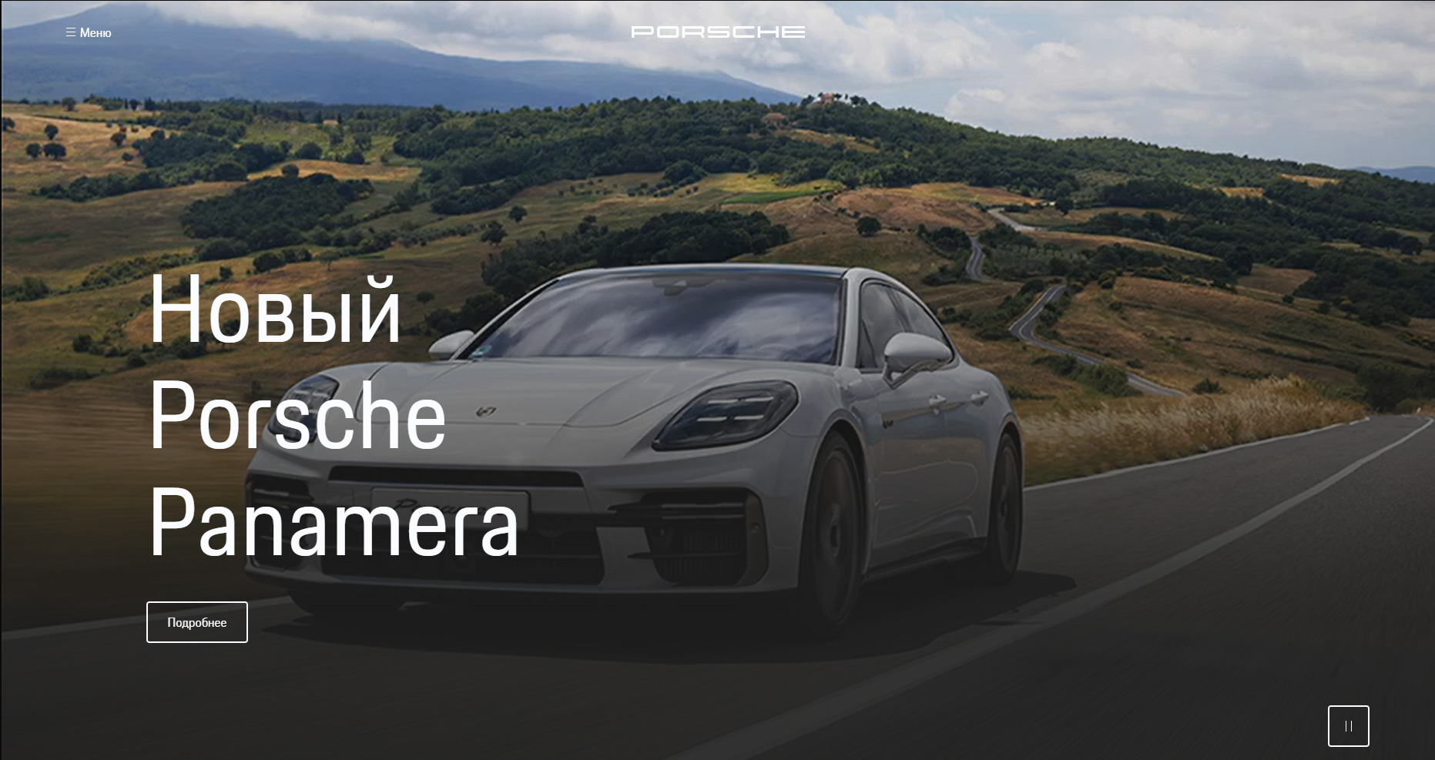Официальный белорусский сайт **Porsche** выполнен в элегантном минималистичном стиле, соответствующем премиальному статусу бренда.

Рисунок 1.1 — окно главной страницы сайта «Porsche»

Используется строгая и лаконичная цветовая гамма (черный, белый, серый), что подчеркивает премиальность и статусность бренда. Ключевые элементы выделяются акцентами в фирменном красном цвете Porsche. Чистый и современный интерфейс без лишних деталей позволяет сосредоточиться на главном – автомобилях и их характеристиках.

Интуитивное меню с четким разделением на основные категории: **Модели, Покупка, Сервис, Компания** и т. д. Простой доступ к информации о моделях автомобилей, конфигуратору, дилерах и сервисных услугах. Удобный поиск и фильтры, которые помогают быстро найти нужную модель или услугу.

Сайт адаптирован под мобильные устройства, что делает его удобным для просмотра на смартфонах и планшетах. Используются современные веб-технологии, что обеспечивает быструю загрузку страниц и плавные анимации.

Один из ключевых разделов сайта – **каталог автомобилей**. Здесь пользователи могут:

1. Просматривать подробные характеристики моделей.
2. Использовать конфигуратор, позволяющий персонализировать автомобиль.
3. Узнавать актуальные цены и специальные предложения.

Сайт **Porsche** демонстрирует идеальное сочетание стиля, удобства и информативности. Четкая структура, высокое качество визуального контента и удобная навигация делают его отличным примером премиального веб-дизайна, соответствующего духу бренда.

#### Аналог «Volkswagen»

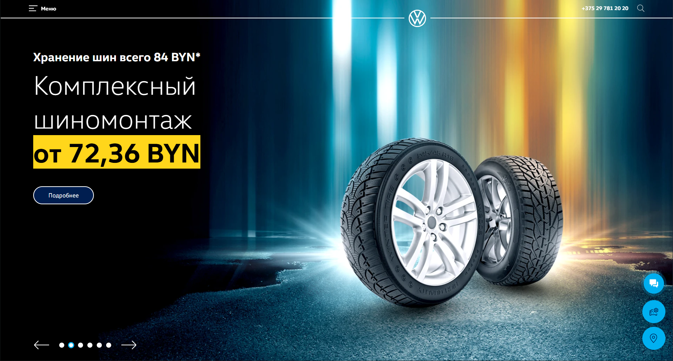Дизайн выполнен в минималистичном и современном стиле с акцентом на белый, синий и серый цвета – фирменную палитру Volkswagen.

Рисунок 1.2 — окно главной страницы сайта «Volkswagen»

Четкие линии, большие изображения автомобилей и лаконичная типографика подчеркивают технологичность и надежность бренда. Главное внимание сосредоточено на продукции: автомобили и их характеристики подаются в удобном формате.

Сайт полностью адаптирован для мобильных устройств, удобен на смартфонах и планшетах. Используются современные технологии, обеспечивающие быструю загрузку и плавный пользовательский опыт.

Ключевой раздел – каталог автомобилей, в котором пользователи могут ознакомиться с модельным рядом Volkswagen. Перейти в конфигуратор, чтобы настроить авто по своим предпочтениям. Узнать технические характеристики, цены и доступные комплектации. Сервис и обслуживание – информация о ТО, ремонте, оригинальных запчастях и гарантии. Спецпредложения и акции – актуальные скидки, лизинговые программы, бонусы. Дилерская сеть – контакты автосалонов, возможность записаться на тест-драйв или консультацию.

Интуитивно понятное меню с основными разделами: Модели, Покупка, Сервис, Компания, Контакты. Удобная навигация по каталогу автомобилей, быстрая фильтрация по параметрам (тип кузова, двигатель, комплектации). Раздел с акциями и специальными предложениями, позволяющий легко найти выгодные варианты покупки.

Официальный сайт **Volkswagen Минск** выполнен в строгом корпоративном стиле, сочетающем простоту и функциональность. Удобная навигация, акцент на автомобилях и выгодных предложениях делают его удобным для пользователей, заинтересованных в покупке или обслуживании автомобиля.

#### Техническое задание

Главная задача разработать полноценный многостраничный веб-сайт для официального дилера автомобилей Audi. Будут четыре страницы.Сайт должен содержать:

1. Главная страница
2. информацию о модельном ряде автомобилей,
3. контактные данные дилера,
4. описание новостей.

Основной упор делается на удобство взаимодействия с каталогом автомобилей и получение актуальной информации. Веб-сайт «Официальный дилер автомобилей Audi» должен быть удобным, адаптивным, информативным и соответствовать современным стандартам веб-разработки. В нем должны быть реализованы интерактивные элементы, адаптивный дизайн и кроссбраузерная совместимость.

Сайт должен соответствовать заданным требованиям:

1. Предоставление удобной навигации по модельному ряду Audi.
2. Размещение интерактивных блоков с информацией о моделях, акциях и сервисах.
3. Интеграция контактной информации и онлайн-заявок на тест-драйв.
4. Обеспечение удобного пользовательского опыта на всех устройствах.

#### Выбор средств реализации программного продукта

Для реализации веб-сайта «Официальный дилер автомобилей Audi» будут использованы современные инструменты веб-разработки. Разработка начнется с создания прототипа в Figma, что позволит спроектировать удобный пользовательский интерфейс. Разметка страниц будет выполнена на основе HTML5, которая поддерживает семантические теги и современные технологии веб-разработки, с применением XML для структурирования данных.

Это обеспечит четкую организацию информации и удобство работы с данными. Внешний вид веб-сайта будет оформлен с использованием SCSS и CSS3, что позволит упростить управление стилями и обеспечить адаптивность дизайна.

Для повышения интерактивности веб-сайта будет использоваться JavaScript, который обеспечит динамическое управление элементами DOM, такими как выпадающие меню, модальные окна и формы обратной связи. Графические элементы на сайте будут представлены в формате SVG, что обеспечит высокое качество отображения на экранах с разным разрешением.

Сайт будет адаптивным и кроссбраузерным, что гарантирует его корректное отображение на различных устройствах и во всех популярных браузерах. Валидация кода будет проводиться с помощью The W3C Markup Validation Service и Git Super Linter. Проект будет размещен на GitHub, что обеспечит удобный доступ к исходному коду и документации.

#### Выводы

Разработка веб-сайта «Официальный дилер автомобилей Audi» направлена на создание удобной, интерактивной и информативной платформы, предоставляющей пользователям актуальные сведения о модельном ряде автомобилей, услугах и акциях. Основной акцент делается на удобство навигации, интерактивные элементы и адаптивный дизайн, обеспечивающий комфортное использование сайта на любых устройствах.

Разрабатываемый веб-сайт станет надежным инструментом для продвижения бренда Audi, привлечения клиентов и повышения уровня сервиса, предлагая пользователям современный и функциональный интерфейс.

#### Проектирование страниц веб-сайта

#### Выбор способа верстки

Будет использоваться grid и flex-box вёрстка. Данным методом удобно будет верстать веб-страницы. Flexbox используется в проекте для создания одномерных макетов, где элементы располагаются в одном направлении - по горизонтали или вертикали. Данная технология применяется в навигационном меню, где необходимо выровнять элементы по центру и обеспечить равномерное распределение пространства между ними. В контентных блоках страницы Flexbox используется для создания двухколоночного макета с текстом и изображением. Grid Layout планируется использовать для более сложных двумерных макетов, где требуется одновременное управление расположением элементов по горизонтали и вертикали.



#### Выбор стилевого оформления

Основная концепция оформления сайта строится на **фирменном стиле компании Audi** — сдержанные тона, чистота линий, минимализм и строгость. Преобладающими цветами являются **черный, белый и** темно-красный цвет (#bb0a30) используется для заголовков дилерских центров, что соответствует официальной цветовой гамме бренда. Цвета используются для выделения ключевых элементов, акцентов и навигации, создавая визуальную иерархию на страницах. Черный цвет (#000000) используется для основного текста, фона футера и цвета навигационных ссылок, создавая строгую деловую атмосферу. Белый цвет (#ffffff) служит основным фоном для хедера, карточек дилеров и формы обратной связи, обеспечивая чистоту и читаемость интерфейса. Светло-серый фон (#f5f5f5) применяется для общего фона страницы, создавая мягкий контраст с белыми блоками контента.

#### Выбор шрифтового оформления

Для сайта были выбраны современные и читаемые шрифты. Основным шрифтом стал **"Roboto"**, который обеспечивает хорошую читаемость на всех устройствах.

#### Разработка логотипа

На сайте используется **официальный логотип Audi** — четыре переплетенных кольца, символизирующие объединение четырёх брендов-основателей. Логотип размещён в шапке сайта и на страницах с информацией о компании. Для повышения узнаваемости он дополнен подписью "Официальный дилер Audi", выполненной в фирменном стиле. При разработке также учитывалось адаптивное отображение логотипа на разных устройствах и его взаимодействие с фоном сайта.Логотип был разработан в Adobe Illustrator



Рисунок 2.1 — официальный логотип Audi

#### Разработка пользовательских элементов

В проекте будут реализованы элементы пользовательского интерфейса, с которыми можно взаимодействовать: информационные блоки о товаре, навигационное меню и футер с основной информацией.  
Навигация — важный элемент удобства сайта, обеспечивающий переход между его страницами. Навигационное меню показано на рисунке 2.2.



Рисунок 2.2 — Навигационное меню

Футер – это нижняя часть страницы, которая содержит ключевую информацию и ссылки для удобства пользователей. В данном случае в подвале представлены основные разделы: **"Главная"**, **"Модели"**, **"Мир Audi"** и **"Контакты"**. Это позволяет посетителям быстро перейти к важным страницам сайта. Пример оформления футера показан на изображении 2.3.

Рисунок 2.3 — Подвал сайта

Карточка товара — это ключевой элемент интерфейса, который предоставляет пользователю всю необходимую информацию для принятия решения о покупке. Структура данных организована так, чтобы сделать восприятие максимально удобным и быстрым. Пример такого элемента приведен на рисунке 2.4

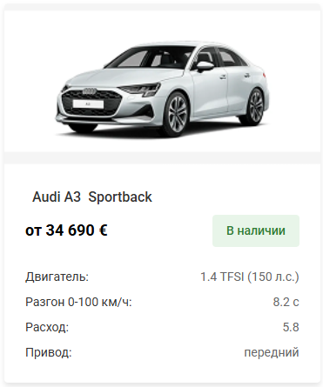

Рисунок 2.4 — Пользовательский элемент

#### Разработка спецэффектов

Использование анимации в интерфейсе — это мощный инструмент, который улучшает взаимодействие пользователя с сайтом. Плавные переходы и динамические эффекты работают не только для кнопок, но и для карточек товаров, создавая более привлекательный и современный дизайн.



а — до наведения



б — после наведения

Рисунок 2.5 — Пример анимации для кнопок

#### Выводы

Разработанный прототип полностью соответствует поставленным задачам и создает прочную основу для дальнейшей реализации проекта. Все элементы дизайна и функционала работают как единая система, обеспечивая комфортный и интуитивно понятный пользовательский опыт.

1. Реализация структуры веб-сайта

#### Структура HTML-документа

Структура веб-сайта — это организация связанных документов, обеспечивающая удобное перемещение пользователей между страницами. При её формировании важно учитывать запросы и интересы целевой аудитории.

Корректная HTML-структура играет ключевую роль в работе сайта. Она повышает доступность ресурса для пользователей с особыми потребностями, способствует лучшему восприятию контента поисковыми системами, ускоряет загрузку страниц и обеспечивает совместимость с разными браузерами и устройствами.

Тег <head> содержит служебную информацию, необходимую для корректного отображения и функционирования страницы, включая заголовок <title>. Основной контент размещается внутри тега <body> и структурируется с помощью семантических элементов, таких как <header>, <section> и <footer>, что облегчает понимание содержания как для пользователей, так и для автоматических систем. Листинг шапки представлен в листинге 3.1

|  |
| --- |
| <header>          <nav>            <button class="burger" aria-label="Открыть меню">              <svg class="burger-icon" viewBox="0 0 100 80" width="24" height="24">                <rect class="line1" width="100" height="10" rx="5" fill="black" />                <rect class="line2" y="30" width="100" height="10" rx="5" fill="black" />                <rect class="line3" y="60" width="100" height="10" rx="5" fill="black" />              </svg>              <span class="burger-text">Меню</span>            </button>              <div class="nav-links">              <a href="Главная_страница.html">Главная</a>              <a href="Модельный_ряд.html">Модели</a>              <img src="images/audi-logo.svg" alt="Audi" class="logo">              <a href="Мир_Ауди.html">Мир Audi</a>              <a href="Контакты.html">Контакты</a>            </div>          </nav>        </header> |

Листинг 3.1 — Структура тега header

С помощью тега <header> была создана шапка сайта для всех страниц и создано навигационное меню. “Подвал” страницы был, идентичный на всех страницах сайта, был реализован с помощью тега <footer>.

#### Добавление таблиц стилей SCSS и CSS

В процессе разработки проекта был использован один способ подключения таблиц стилей: Внешнее. Таким образом подключался один файл со всеми стилями Листинг 3.2.

|  |
| --- |
| <head>      <meta charset="UTF-8">      <meta name="viewport" content="width=device-width, initial-scale=1.0">      <title>Контакты</title>      <link rel="stylesheet" href="scss/Контакты/main.css">  </head> |

Листинг 3.2 — Внешнее подключение

В процессе разработки стилей для проекта была применена методика разбиения кода на отдельные SCSS-файлы. Такой подход обеспечивает лучшую структуру, удобство поддержки и масштабируемость проекта.

Каждый файл SCSS содержит стили, относящиеся к определённому компоненту или разделу сайта, например:_header.scss, _footer.scss, _variables.scss, _mixins.scss и другие. Это позволяет легко ориентироваться в коде и вносить изменения только в нужный блок, не затрагивая остальной функционал.Пример файла _variables.scss представлен ниже Листинг 3.3.

|  |
| --- |
| // Типографика  $font-primary: 'Roboto', Arial, sans-serif;  $base-size: 16px;  $line-height: 1.5;  // Толщина шрифта  $light: 300;  $regular: 400;  $medium: 500;  $bold: 700;  // Отступы  $space-xs: 0.5rem;  $space-sm: 1rem;  $space-md: 1.5rem;  $space-lg: 2rem;  $space-xl: 3rem; |

Листинг 3.3 — Часть файла _variables.scss

Общий файл, например main.scss, используется для подключения всех модулей с помощью директивы @import. Листинг 3.4

|  |
| --- |
| @import '_variables.scss';  @import '_animations.scss';  @import '_Header.scss';  @import '_main-content.scss';  @import '_services.scss';  @import '_footer.scss';  * {      box-sizing: border-box;      margin: 0;      padding: 0;  }  html, body {      font-family: $font-primary;      font-size: $base-size;      line-height: $line-height;      color: $dark-gray;      overflow-x: hidden;      scroll-behavior: smooth;  }  img {      max-width: 100%;      height: auto;  } |

Листинг 3.4 — файл main.scss

В результате при компиляции формируется единый CSS-файл, оптимизированный для использования в продакшене.

Такой подход упрощает командную работу, снижает вероятность конфликтов в стилях и способствует более чистой и логичной организации кода. Переменные в SCSS позволяют создать единую систему значений для всего проекта, что упрощает поддержку и изменение стилей. Использование их представлено в листинге 3.5

|  |
| --- |
| $black: #000000;  $white: #ffffff;  $gray: #d1d1d1;  $dark-gray: #333333;  $medium-gray: #666666;  $light-gray: #f5f5f5;  $audi-red: #bb0a30;  $blue: #0066cc; |

Листинг 3.5 — Использование переменных в коде

Вложенность SCSS позволяет структурировать код аналогично HTML-разметке, что делает его более читаемым и логичным. Миксины позволяют создавать переиспользуемые блоки стилей, что сокращает дублирование кода. Плейсхолдеры позволяют создавать переиспользуемые стили без генерации лишнего CSS.данные возможности будут продемонстрированы в листинге Г.

#### Использование стандартов XML (SVG)

В ходе разработки курсового проекта использовались стандарты XML, в частности формат SVG для отображения графических элементов и хранение данных в структуре XML.

Формат SVG (Scalable Vector Graphics) основан на языке XML и применяется для описания векторной графики. Его основное преимущество — масштабируемость без потери качества, что особенно важно для адаптивной верстки и отображения графики на экранах с различным разрешением. В проекте SVG использовался для вставки иконок и графических элементов интерфейса, что позволило добиться четкости изображения и гибкости в управлении стилями через CSS. Листинг 3.5

|  |
| --- |
| <svg class="burger-icon" viewBox="0 0 100 80" width="24" height="24">                <rect class="line1" width="100" height="10" rx="5" fill="black" />                <rect class="line2" y="30" width="100" height="10" rx="5" fill="black" />                <rect class="line3" y="60" width="100" height="10" rx="5" fill="black" />              </svg> |

Листинг 3.6 — Вставка в код svg при помощи xml

Кроме того, XML был использован для хранения структурированных данных. Благодаря своей читаемой и универсальной структуре XML обеспечивает удобную организацию информации, возможность быстрого доступа и совместимость с различными системами. Такой подход упростил обработку данных внутри проекта и обеспечил их независимость от платформы или языка программирования.

|  |
| --- |
| <?xml version="1.0" encoding="UTF-8"?>  <catalog>    <cars>      <car>        <id>a3-sportback</id>        <model>A3</model>        <type>Sportback</type>        <price>34690</price>        <image>Audi_A3_Sedan.png</image>        <engine>1.4 TFSI (150 л.с.)</engine>        <acceleration>8.2</acceleration>        <consumption>5.8</consumption>        <drivetrain>передний</drivetrain>        <instock>true</instock>      </car>  </cars>  </catalog> |

Листинг 3.7 — Пример использования xml для БЗ

Применение стандартов XML, включая SVG, позволило повысить качество интерфейса и обеспечить надежную организацию данных, соответствующую современным требованиям веб-разработки.

#### Управление элементами DOM

В курсовом проекте язык JavaScript использовался для реализации интерактивной части веб-интерфейса. Основное его применение заключалось в двух задачах: инициализация мобильного бургер-меню и динамическая загрузка данных из XML-файла на HTML-страницу.

Скрипт для бургер-меню обеспечивал удобную навигацию на мобильных устройствах. При нажатии на иконку меню происходило отображение или скрытие навигационного блока, что повышает удобство взаимодействия с сайтом на экранах с ограниченным пространством. Такой подход делает интерфейс адаптивным и улучшает пользовательский опыт.

|  |
| --- |
| function initMobileMenu() {      const burger = document.querySelector('.burger');      const navLinks = document.querySelector('.nav-links');        // Обработчик клика по бургеру      burger.addEventListener('click', function() {          this.classList.toggle('active');          navLinks.classList.toggle('active');            // Блокировка скролла при открытом меню          document.body.style.overflow = navLinks.classList.contains('active') ? 'hidden' : '';      });        // Закрытие меню при клике на ссылку      document.querySelectorAll('.nav-links a').forEach(link => {          link.addEventListener('click', () => {              burger.classList.remove('active');              navLinks.classList.remove('active');              document.body.style.overflow = '';          });      });  } |

Листинг 3.8 — реализация „Бургер-меню”

Дополнительно JavaScript использовался для загрузки и обработки данных из внешнего XML-файла. С помощью встроенных методов JavaScript, таких как XMLHttpRequest или fetch, данные считывались с файла, парсились и динамически выводились в разметку HTML-страницы. Это позволило отделить содержимое от структуры сайта и сделать его более гибким к обновлению информации без необходимости вручную изменять HTML-код.

Таким образом, JavaScript стал важным инструментом в реализации интерактивных функций и динамической работы сайта.

#### Выводы

В ходе реализации курсового проекта были применены различные современные технологии и подходы, способствующие созданию функционального, адаптивного и удобного для пользователя веб-сайта. Применение SCSS с разбивкой на отдельные модули упростило поддержку проекта и сделало стили более организованными.

Формат SVG был использован для отображения графических элементов, что обеспечило высокое качество визуального представления на любых устройствах. Хранение данных в формате XML и их последующая обработка средствами JavaScript позволили отделить содержимое от структуры сайта и реализовать динамическую подгрузку информации. Кроме того, JavaScript использовался для добавления интерактивных элементов, таких как мобильное бургер-меню, что повысило удобство навигации.

Комплексное использование этих методов обеспечило не только техническую целостность проекта, но и соответствие современным требованиям к веб-разработке.

#### Тестирование веб-сайта

#### Адаптивный дизайн веб-сайта

В проекте была реализована поддержка адаптивного дизайна, обеспечивающая корректное отображение веб-сайта на различных устройствах — от настольных компьютеров до смартфонов и планшетов. Основной целью адаптивного подхода стало создание удобного и функционального интерфейса независимо от размера экрана и разрешения устройства пользователя.

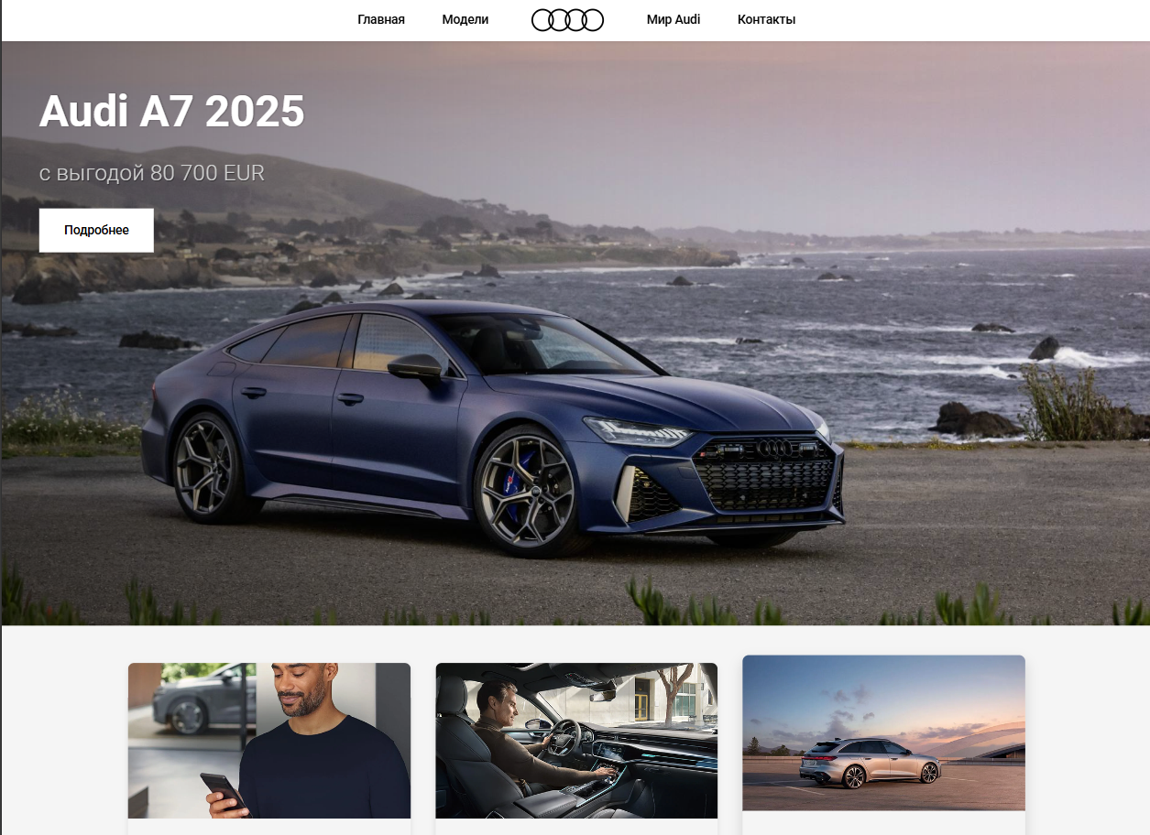Для достижения этого были использованы медиа-запросы CSS, позволяющие изменять расположение элементов, размеры шрифтов и отступы в зависимости от ширины экрана. Меню сайта, изображения и блоки контента автоматически перестраиваются под доступное пространство, не теряя логики и удобства восприятия. Пример десктопного вараинт представлен рисунок 4.1

Рисунок 4.1 — десктопная версия главной страницы

Особое внимание было уделено мобильной версии сайта. В частности, реализовано бургер-меню, обеспечивающее компактную навигацию на небольших экранах. Также оптимизированы размеры элементов управления и расстояния между ними для комфортного взаимодействия при помощи сенсорного ввода.

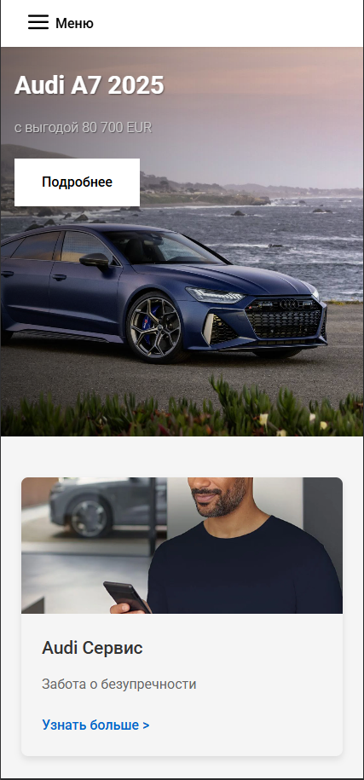

Рисунок 4.2 — мобильная версия главной страницы

#### Кроссбраузерность веб-сайта

В рамках разработки проекта особое внимание было уделено кроссбраузерности — способности сайта корректно отображаться и функционировать во всех популярных браузерах. Это важно для обеспечения стабильной работы веб-ресурса независимо от предпочтений пользователя и используемой платформы.

Готовый сайт был протестирован в следующих браузерах: Google Chrome, Mozilla Firefox, Microsoft Edge и Opera GX. Во всех случаях интерфейс отображался корректно, все интерактивные элементы работали стабильно, а структура и стили сохраняли заданный вид.

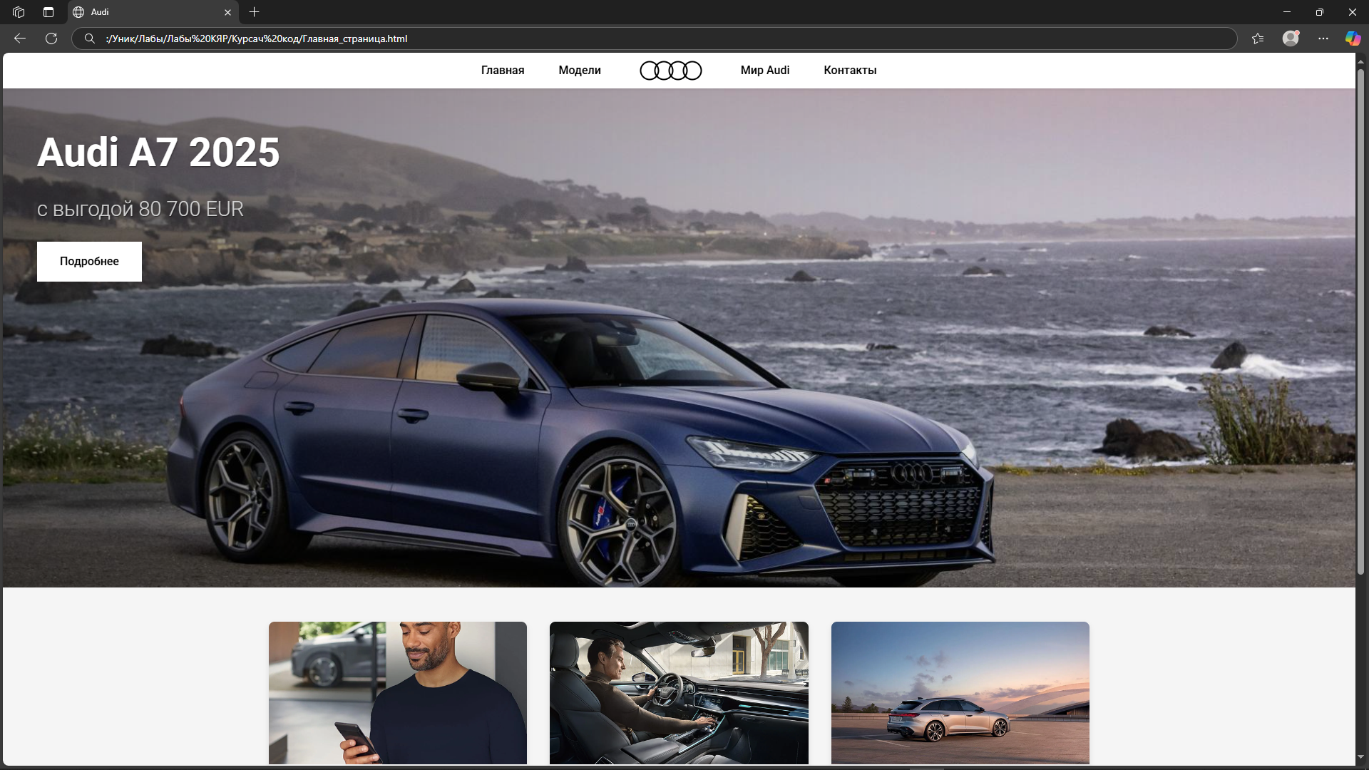 Рисунок 4.3 — Вид страницы в браузере Opera GX

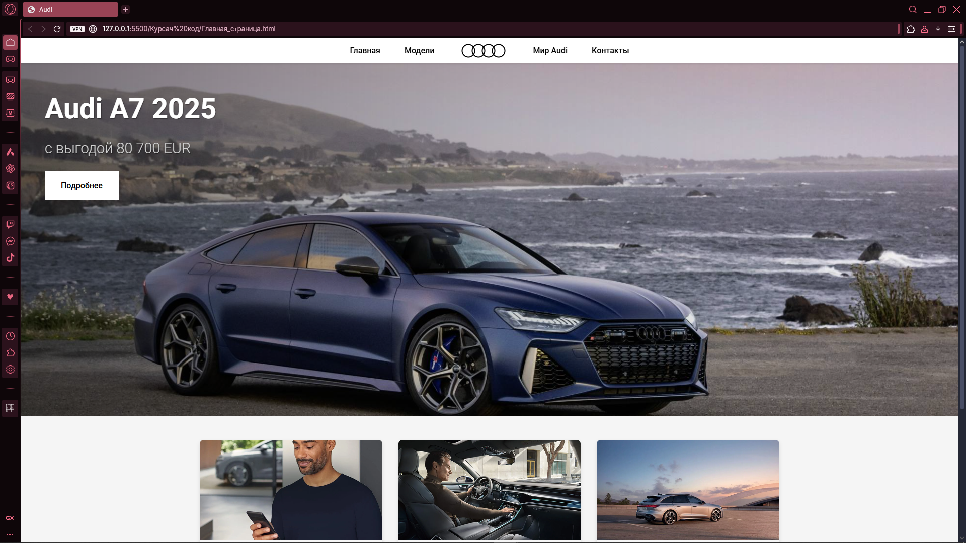

Рисунок 4.4 — Вид страницы в браузере Edge

Для достижения кроссбраузерной совместимости использовались современные веб-стандарты, а также проверенные свойства CSS и функции JavaScript, поддерживаемые большинством актуальных версий браузеров. Такой подход позволил избежать ошибок отображения и обеспечить одинаково качественный пользовательский опыт независимо от среды просмотра.

#### Руководство пользователя

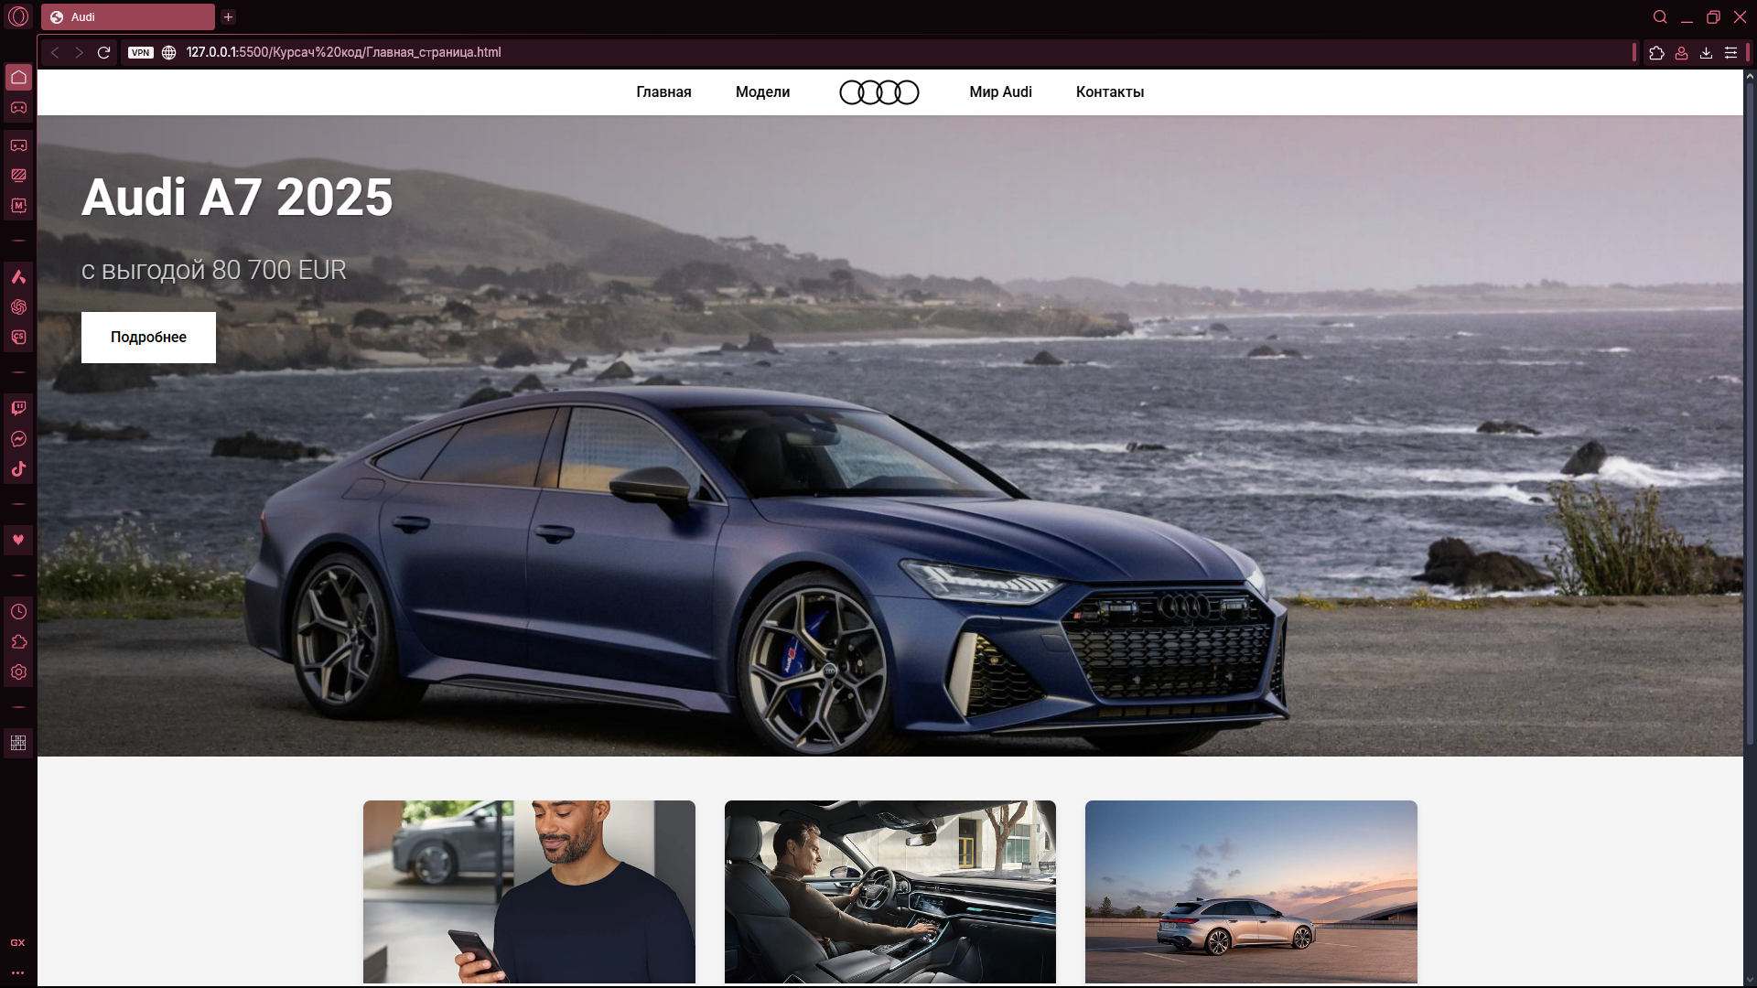Веб-сайт состоит из четырёх основных страниц, каждая из которых предназначена для определённых задач и удобно связана с другими разделами.

Рисунок 4.5 — Вид главной страницы

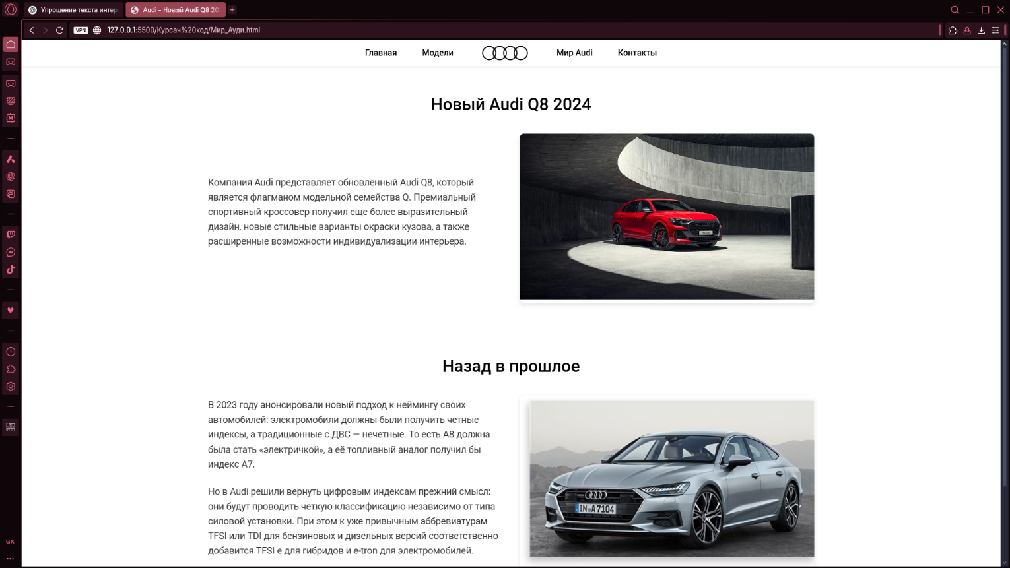Это стартовая точка сайта. С неё можно перейти в любой из основных разделов: «Мир Audi», «Модели» и «Контакты». Здесь также могут отображаться важные анонсы или краткие сведения о сайте.

Рисунок 4.5 — Вид страницы с информацией

Раздел содержит информацию о бренде Audi: новости, статьи, интересные факты и технологические разработки. Страница предназначена для пользователей, интересующихся историей и развитием марки.

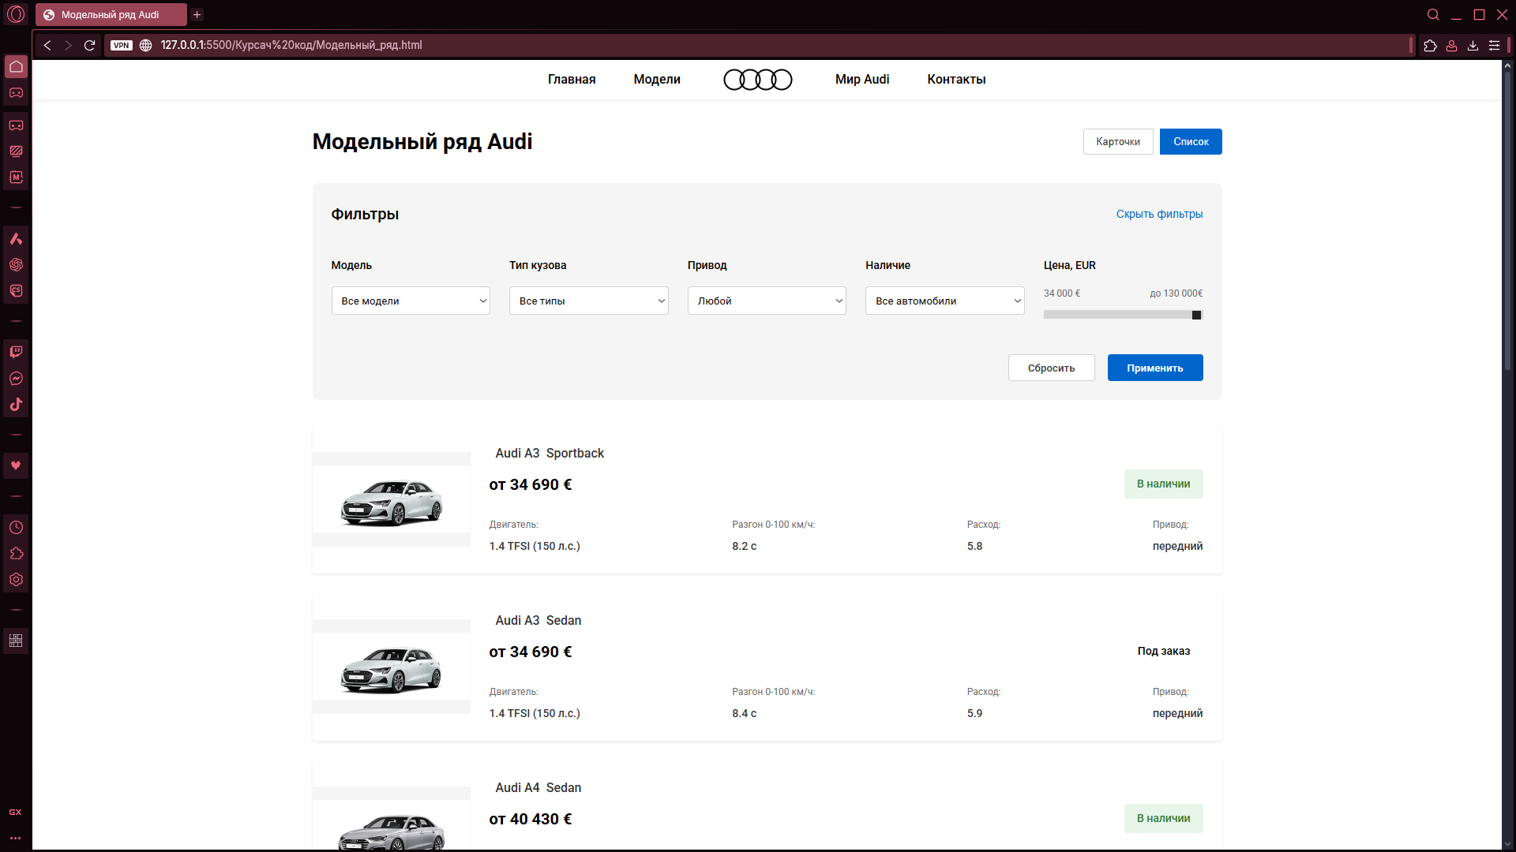

Рисунок 4.6 — Вид страницы с описанием моделей

На этой странице представлен каталог автомобилей Audi. Пользователь может просматривать модели, а также использовать фильтры для отбора по параметрам: тип кузова, класс, двигатель и др. 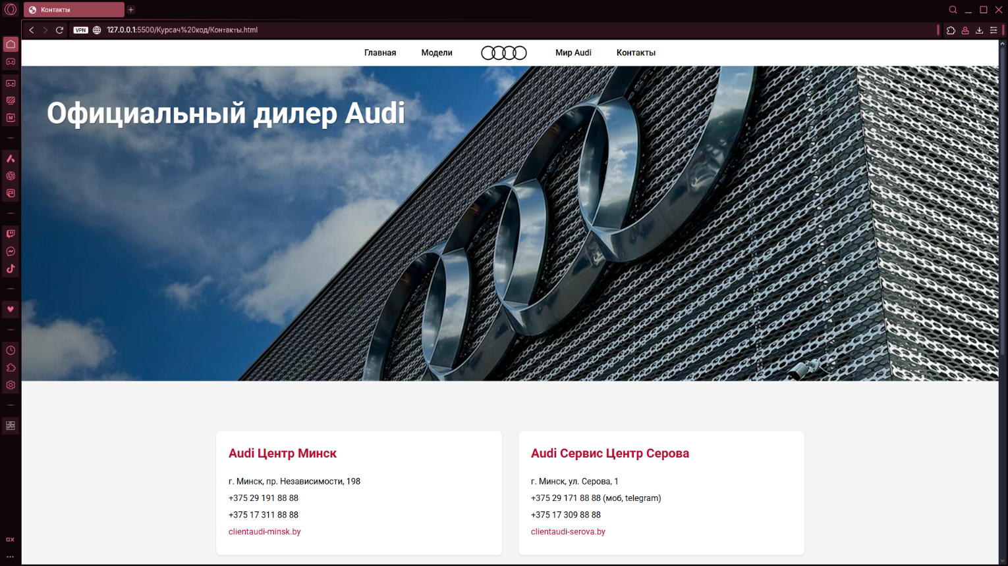

Рисунок 4.7 — Вид страницы с обратной связью

Раздел предоставляет возможность задать вопрос через форму обратной связи. Пользователь выбирает тему, вводит сообщение и контактные данные. Здесь также могут быть указаны телефоны и адреса при необходимости.

#### Тестирование кода

Тестирование кода веб-страниц играет ключевую роль в процессе веб-разработки. Оно представляет собой проверку программного кода с целью убедиться в его корректной работе и соответствии установленным стандартам и требованиям.

Проверка кода позволяет гарантировать его правильное функционирование и соответствие техническому заданию. Это способствует обеспечению высокого качества и стабильной работы сайта. Тестирование также помогает выявить потенциальные уязвимости и угрозы безопасности, давая разработчикам возможность устранить их до того, как они будут использованы злоумышленниками. Обнаружение и исправление ошибок на раннем этапе разработки позволяет существенно сократить временные и финансовые затраты, по сравнению с ситуацией, когда проблема выявляется позже или уже после запуска сайта. Безошибочно работающий сайт повышает удобство для пользователей, способствует положительному восприятию ресурса и увеличивает вероятность повторного посещения.

Весь код был протестирован с помощью онлайн-сервиса W3C Validator. Результаты проверки представлены на рисунке ниже.

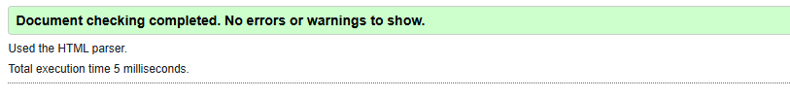

Рисунок 4.8 — Результат тестирования при помощи W3C Validator

#### Выводы

В данном разделе проведён анализ работы сайта на различных устройствах, включая компьютеры смартфоны, а также в разных браузерах. Это позволило оценить адаптивность и корректность отображения интерфейса в различных условиях эксплуатации. Было протестировано поведение элементов дизайна, навигации и функциональных компонентов, что подтвердило удобство и доступность использования сайта для широкой аудитории. Кроме того, было подготовлено руководство пользователя, в котором в доступной форме изложены основные возможности сайта, инструкции по навигации и взаимодействию с его функционалом. Данное руководство призвано облегчить использование сайта как для новых пользователей, так и для опытных, обеспечивая быстрое освоение доступных опций и инструментов.

#### Заключение

В ходе выполнения курсового проекта был разработан полноценный веб-сайт официального дилера Audi, сочетающий в себе современный дизайн, высокую функциональность и адаптивность. Основная цель проекта — создание эффективного онлайн-ресурса, способного представить бренд Audi в цифровом пространстве — была успешно достигнута.

В процессе работы были изучены и проанализированы существующие аналоги, что позволило выявить актуальные тенденции в области веб-дизайна и разработки. Это стало основой для формирования технического задания, в котором были определены структура и содержимое ключевых страниц сайта.

Для реализации проекта были выбраны современные инструменты и технологии: HTML и CSS/SCSS для верстки, JavaScript для управления динамическими элементами, а также SVG и XML для отображения масштабируемой графики. Все выбранные средства позволили создать стабильный, гибкий и визуально привлекательный продукт.

При проектировании сайта были созданы прототипы и макеты страниц, определены стилистика, шрифтовое оформление и структура интерфейса. Разработан оригинальный логотип и пользовательские элементы, подчёркивающие фирменный стиль Audi. Были добавлены спецэффекты, повышающие визуальную привлекательность и удобство взаимодействия с сайтом.

Особое внимание уделено адаптивной верстке, обеспечивающей корректное отображение сайта на различных устройствах, а также кроссбраузерной совместимости. Проведённое тестирование подтвердило высокое качество исполнения: сайт корректно функционирует на всех актуальных платформах и браузерах.

Для облегчения взаимодействия с веб-ресурсом разработано краткое руководство пользователя, в котором представлены инструкции по навигации и использованию основных функций.

В пояснительной записке подробно описаны все этапы реализации проекта, включая:

анализ аналогичных решений;

выбор технических средств;

проектирование структуры и интерфейса;

реализацию и стилизацию страниц;

проведение тестирования;

создание пользовательской документации.

Таким образом, все задачи, поставленные в рамках курсового проекта, были успешно выполнены. Разработанный веб-сайт соответствует требованиям, обеспечивает удобство пользователей и представляет бренд Audi на высоком уровне.

#### Список использованных источников

* 1. Документация по Figma [Электронный ресурс]. – Режим доступа: <https://help.figma.com>. – Дата доступа: 22.05.2025.
  2. Сайт официального дилера Porsche в Республике Беларусь [Электронный ресурс]. – Режим доступа: <https://porsche.by>. – Дата доступа: 05.05.2025.
  3. Сайт официального дилера Volkswagen в Минске [Электронный ресурс]. – Режим доступа: <https://www.volkswagen-minsk.by>. – Дата доступа: 04.05.2025.
  4. Документация по Sass/SCSS [Электронный ресурс]. – Режим доступа: <https://sass-scss.ru/guide/>. – Дата доступа: 01.05.2025.
  5. MDN Web Docs — HTML, CSS, JavaScript [Электронный ресурс]. – Режим доступа: <https://developer.mozilla.org>. – Дата доступа: 01.05.2025.
  6. Введение в кроссбраузерное тестирование [Электронный ресурс] // MDN Web Docs. – Режим доступа: <https://developer.mozilla.org/ru/docs/Learn/Tools_and_testing/Cross_browser_testing/Introduction>. – Дата доступа 01.05.2025.
  7. CSS Flexbox Layout Module [Электронный ресурс] // W3C. – Режим доступа: <https://www.w3.org/TR/css-flexbox-1/>. – Дата доступа: 02.05.2025.
  8. CSS Grid Layout Module Level 1 [Электронный ресурс] // W3C. – Режим доступа: <https://www.w3.org/TR/css-grid-1/>. – Дата доступа: 02.05.2025.
  9. Complete Guide to Flexbox [Электронный ресурс] // CSS-Tricks. – Режим доступа: <https://css-tricks.com/snippets/css/a-guide-to-flexbox/>. – Дата доступа: 02.05.2025.
  10. GitHub — Репозиторий проекта [Электронный ресурс]. – Режим доступа: <https://github.com/Booforevka/KYAR_KURSOVOY>. – Дата доступа: 05.05.2025.

#### Приложение А Прототипы веб-страниц

Главная страница:

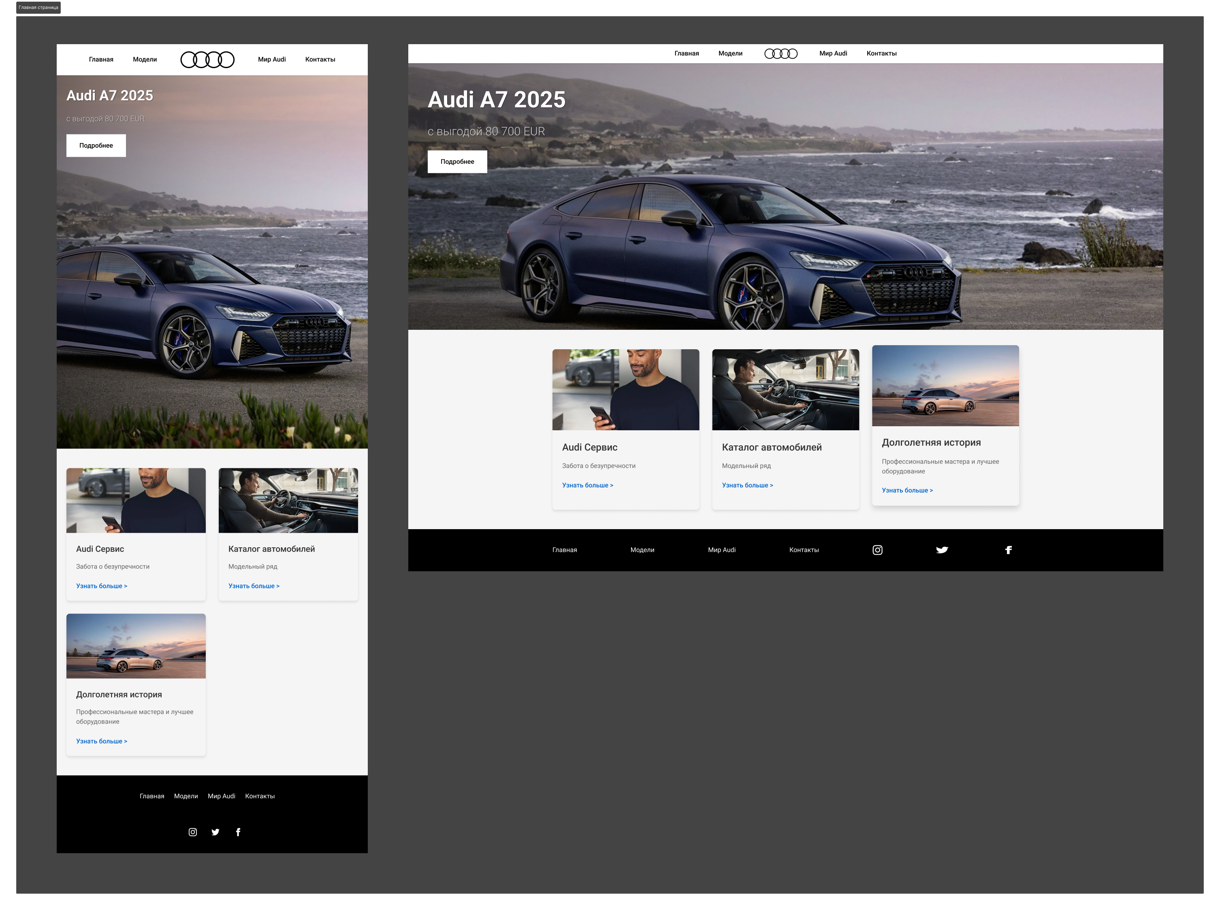

#### C:\Users\Pudding\Downloads\Контакты (2).pngКонтакты:

Модели:

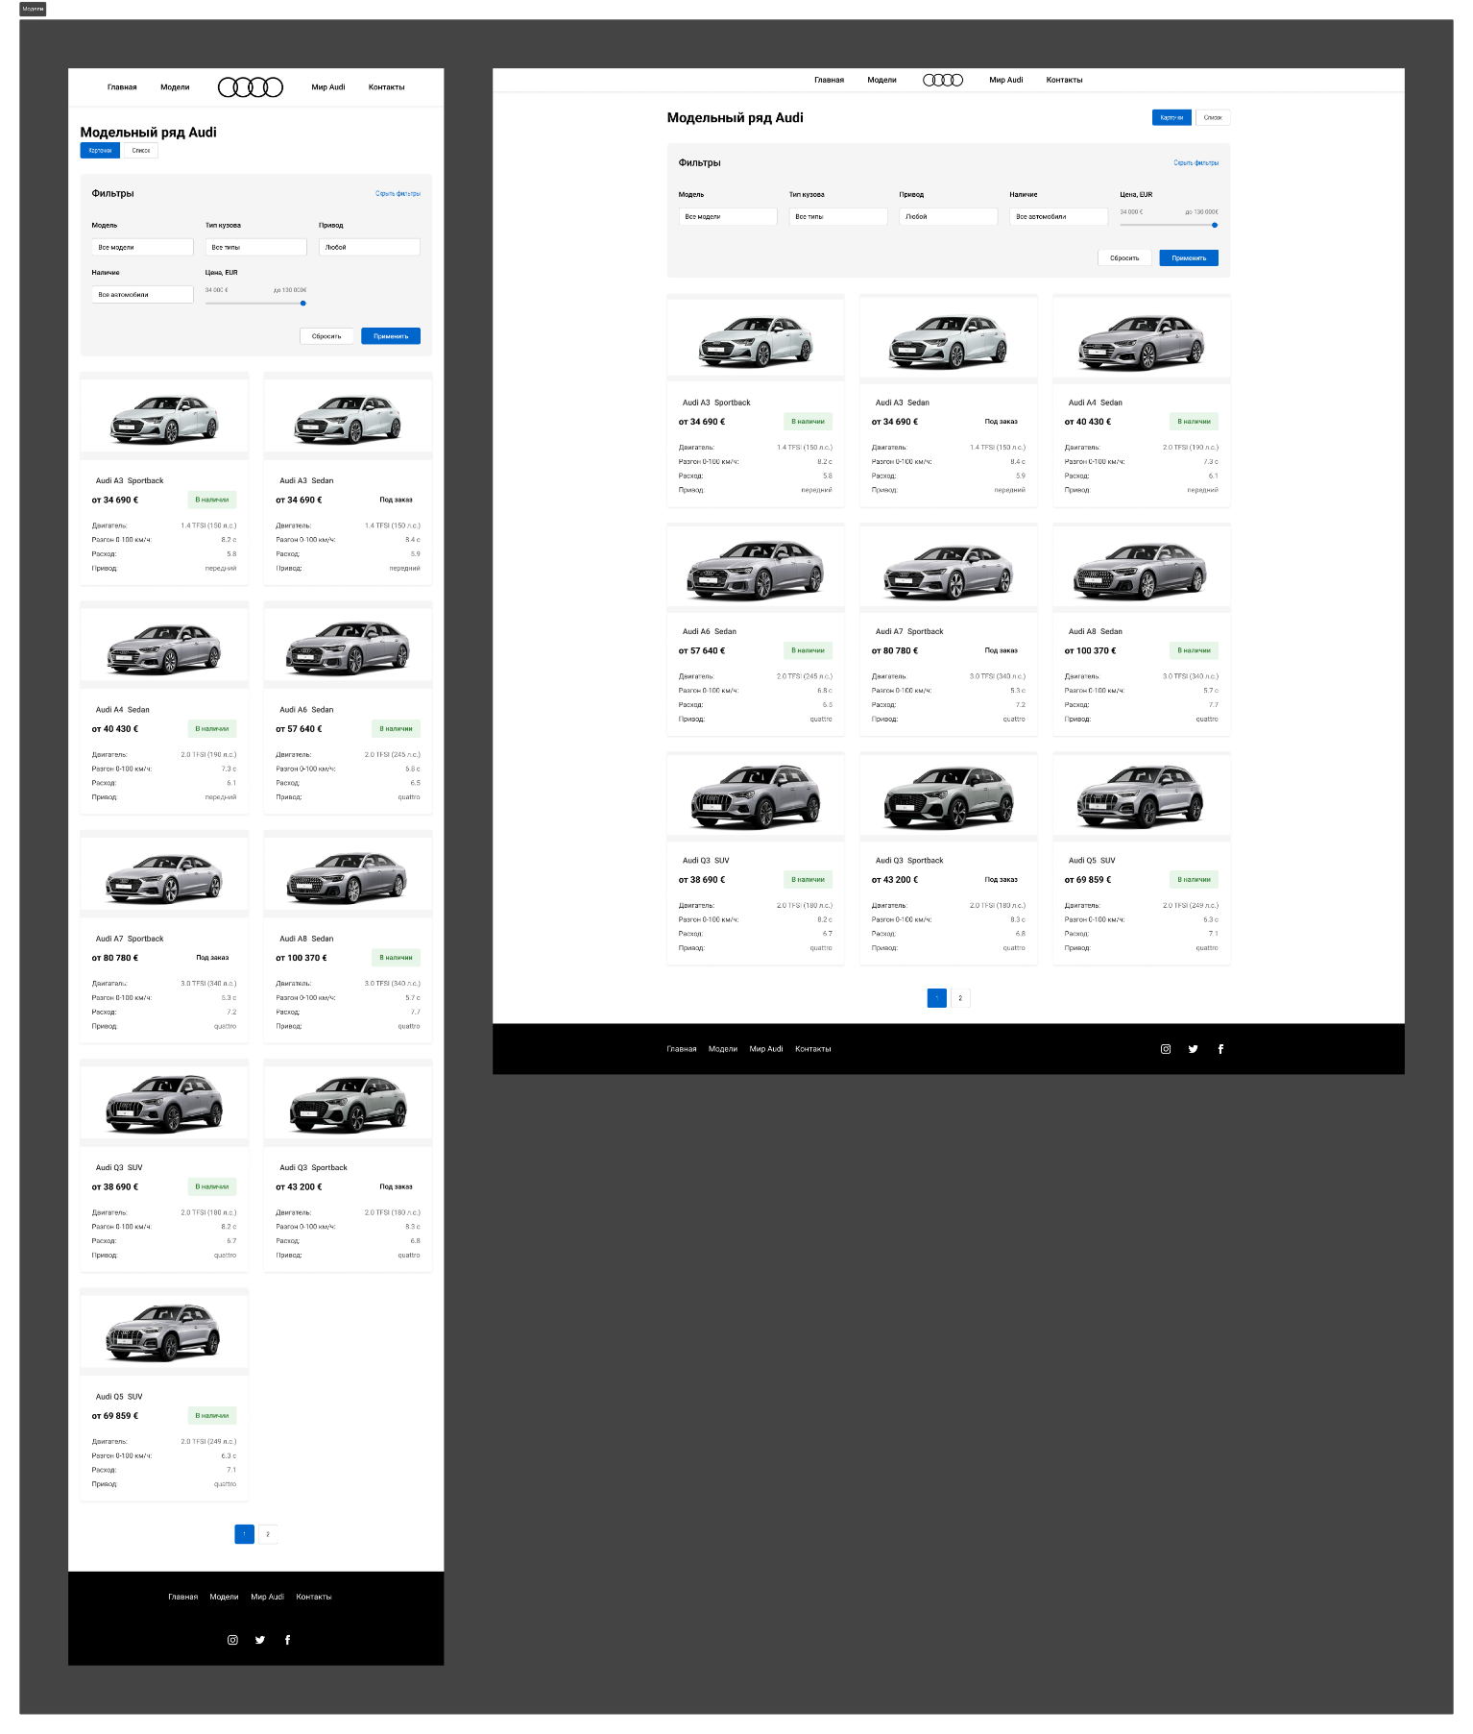

Мир ауди:

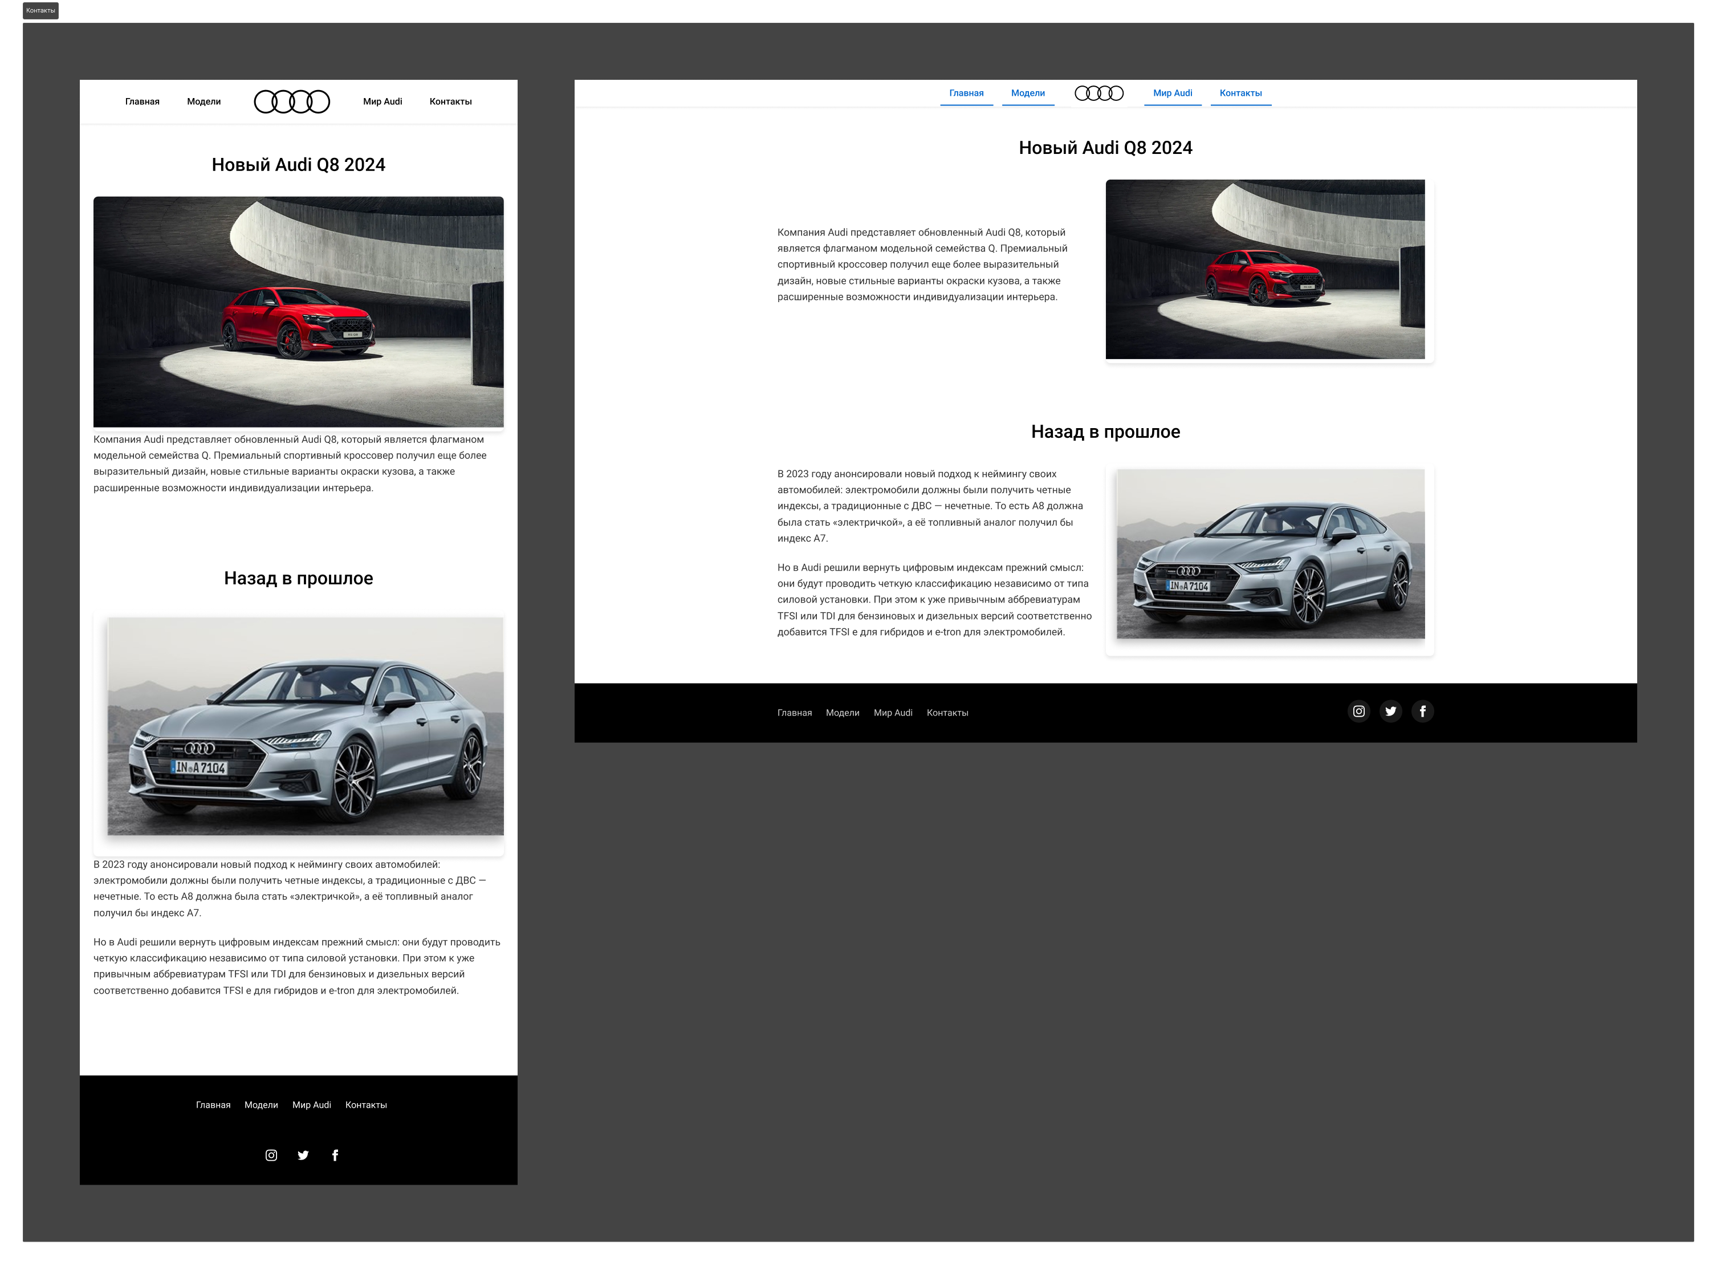

#### Приложение Б Макет структуры веб-сайта

Главная страница:

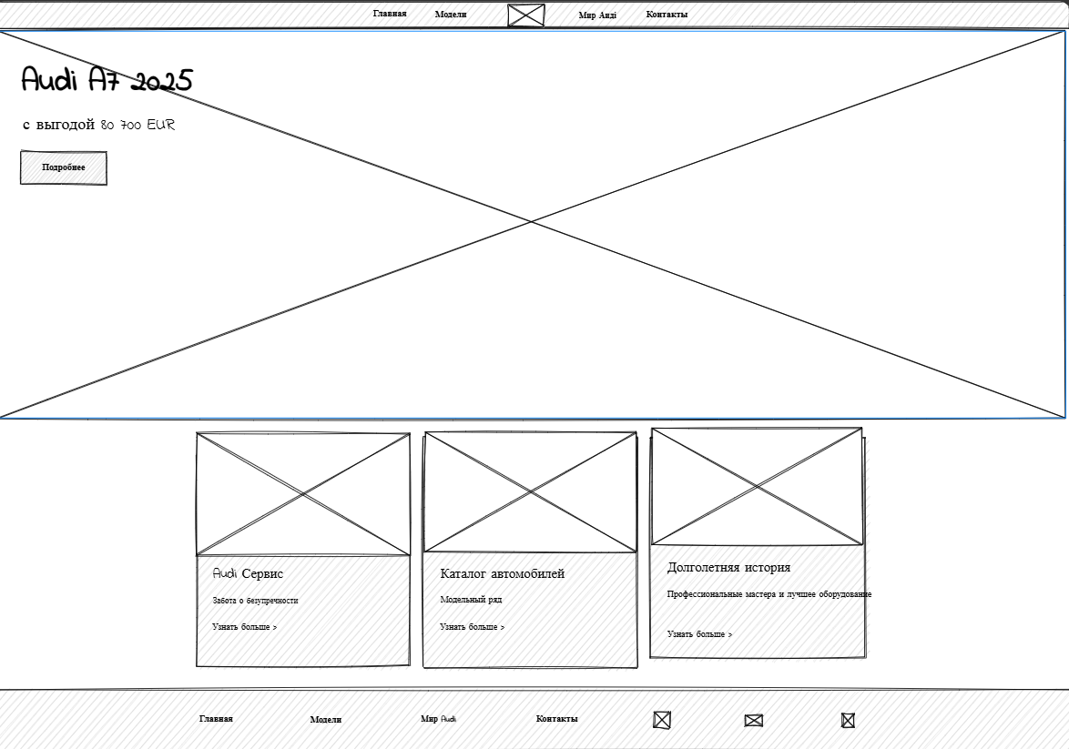

Модельный ряд:

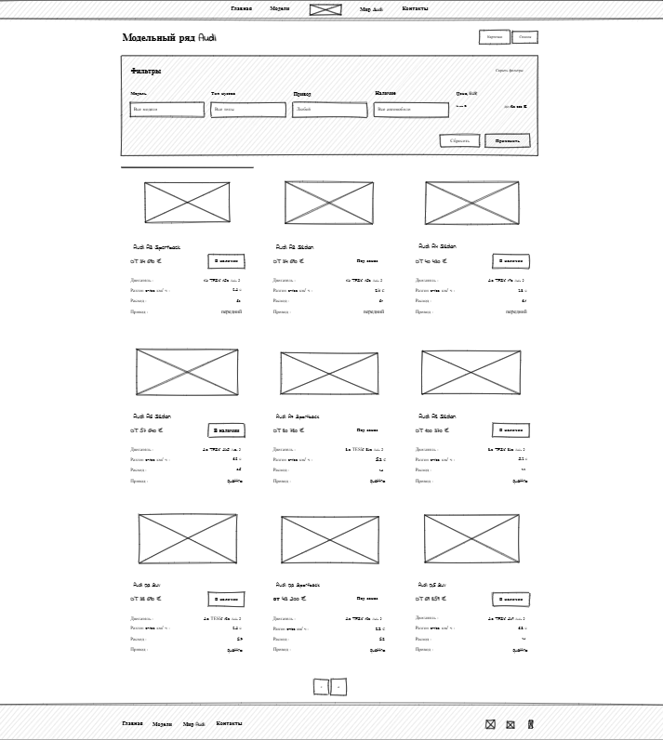

Контакты:

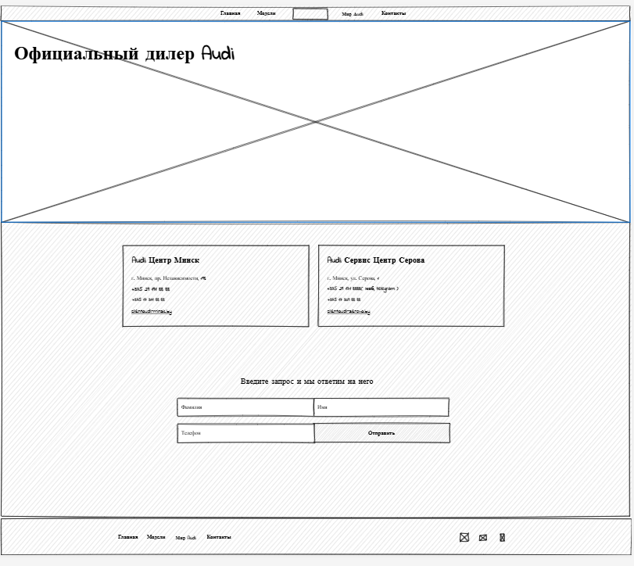

Мир Ауди:

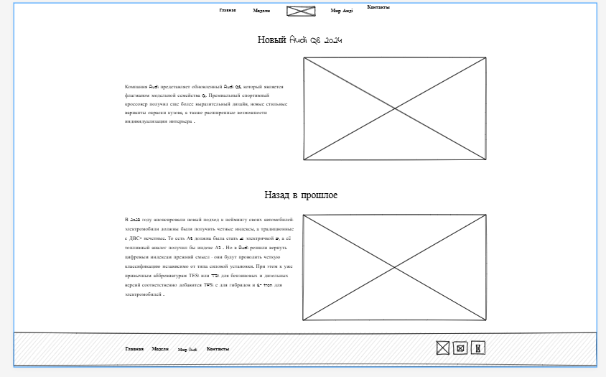

#### Приложение В Листинг НТML-документа

|  |
| --- |
| <!DOCTYPE html>  <html lang="ru">  <head>      <meta charset="UTF-8">      <meta name="viewport" content="width=device-width, initial-scale=1.0">      <title>Audi</title>      <link rel="stylesheet" href="scss/Главная_страница/main.css">  </head>  <body>      <header>          <nav>            <button class="burger" aria-label="Открыть меню">              <svg class="burger-icon" viewBox="0 0 100 80" width="24" height="24">                <rect class="line1" width="100" height="10" rx="5" fill="black" />                <rect class="line2" y="30" width="100" height="10" rx="5" fill="black" />                <rect class="line3" y="60" width="100" height="10" rx="5" fill="black" />              </svg>              <span class="burger-text">Меню</span>            </button>              <div class="nav-links">              <a href="Главная_страница.html">Главная</a>              <a href="Модельный_ряд.html">Модели</a>              <img src="images/audi-logo.svg" alt="Audi" class="logo">              <a href="Мир_Ауди.html">Мир Audi</a>              <a href="Контакты.html">Контакты</a>            </div>          </nav>        </header>      <main>          <section class="hero">              <div class="hero-content">                  <h1>Audi A7 2025</h1>                  <p>с выгодой 80 700 EUR</p>                  <a href="Модельный_ряд.html">Подробнее</a>              </div>          </section>          <section class="services">              <div class="container">                  <div class="services-grid">                      <div class="card" data-aos="fade-up">                          <div class="card-image">                              <img src="images/service.png" alt="Сервис">                          </div>                          <div class="card-body">                              <h3>Audi Сервис</h3>                              <p>Забота о безупречности</p>                              <a href="Контакты.html">Узнать больше &gt;</a>                          </div>                      </div>                        <div class="card" data-aos="fade-up" data-aos-delay="100">                          <div class="card-image">                              <img src="images/Тест-драйв.png" alt="Каталог автомобилей">                          </div>                          <div class="card-body">                              <h3>Каталог автомобилей</h3>                              <p>Модельный ряд</p>                              <a href="Модельный_ряд.html">Узнать больше &gt;</a>                          </div>                      </div>                        <div class="card" data-aos="fade-up" data-aos-delay="200">                          <div class="card-image">                              <img src="images/Кузовной_ремонт.png" alt="Кузовной ремонт">                          </div>                          <div class="card-body">                              <h3>Долголетняя история</h3>                              <p>Профессиональные мастера и лучшее оборудование</p>                              <a href="Мир_Ауди.html">Узнать больше &gt;</a>                          </div>                      </div>                  </div>              </div>          </section>      </main>      <footer>          <div class="container">              <div class="footer-links">                  <a href="Главная_страница.html">Главная</a>                  <a href="Модельный_ряд.html">Модели</a>                  <a href="Мир_Ауди.html">Мир Audi</a>                  <a href="Контакты.html">Контакты</a>              </div>              <div class="social">                  <a href="https://www.instagram.com/audi/">                      <svg width="20" height="20" viewBox="0 0 24 24" fill="none" xmlns="http://www.w3.org/2000/svg">                          <path d="M12 2.163c3.204 0 3.584.012 4.85.07 3.252.148 4.771 1.691 4.919 4.919.058 1.265.069 1.645.069 4.849 0 3.205-.012 3.584-.069 4.849-.149 3.225-1.664 4.771-4.919 4.919-1.266.058-1.644.07-4.85.07-3.204 0-3.584-.012-4.849-.07-3.26-.149-4.771-1.699-4.919-4.92-.058-1.265-.07-1.644-.07-4.849 0-3.204.013-3.583.07-4.849.149-3.227 1.664-4.771 4.919-4.919 1.266-.057 1.645-.069 4.849-.069zm0-2.163c-3.259 0-3.667.014-4.947.072-4.358.2-6.78 2.618-6.98 6.98-.059 1.281-.073 1.689-.073 4.948 0 3.259.014 3.668.072 4.948.2 4.358 2.618 6.78 6.98 6.98 1.281.058 1.689.072 4.948.072 3.259 0 3.668-.014 4.948-.072 4.354-.2 6.782-2.618 6.979-6.98.059-1.28.073-1.689.073-4.948 0-3.259-.014-3.667-.072-4.947-.196-4.354-2.617-6.78-6.979-6.98-1.281-.059-1.69-.073-4.949-.073zm0 5.838c-3.403 0-6.162 2.759-6.162 6.162s2.759 6.163 6.162 6.163 6.162-2.759 6.162-6.163c0-3.403-2.759-6.162-6.162-6.162zm0 10.162c-2.209 0-4-1.79-4-4 0-2.209 1.791-4 4-4s4 1.791 4 4c0 2.21-1.791 4-4 4zm6.406-11.845c-.796 0-1.441.645-1.441 1.44s.645 1.44 1.441 1.44c.795 0 1.439-.645 1.439-1.44s-.644-1.44-1.439-1.44z" fill="currentColor"/>                      </svg>                  </a>                  <a href="https://x.com/audiofficial">                      <svg width="20" height="20" viewBox="0 0 24 24" fill="none" xmlns="http://www.w3.org/2000/svg">                          <path d="M24 4.557c-.883.392-1.832.656-2.828.775 1.017-.609 1.798-1.574 2.165-2.724-.951.564-2.005.974-3.127 1.195-.897-.957-2.178-1.555-3.594-1.555-3.179 0-5.515 2.966-4.797 6.045-4.091-.205-7.719-2.165-10.148-5.144-1.29 2.213-.669 5.108 1.523 6.574-.806-.026-1.566-.247-2.229-.616-.054 2.281 1.581 4.415 3.949 4.89-.693.188-1.452.232-2.224.084.626 1.956 2.444 3.379 4.6 3.419-2.07 1.623-4.678 2.348-7.29 2.04 2.179 1.397 4.768 2.212 7.548 2.212 9.142 0 14.307-7.721 13.995-14.646.962-.695 1.797-1.562 2.457-2.549z" fill="currentColor"/>                      </svg>                  </a>                  <a href="https://www.facebook.com/AudiBelarus/?locale=ru_RU">                      <svg width="20" height="20" viewBox="0 0 24 24" fill="none" xmlns="http://www.w3.org/2000/svg">                          <path d="M9 8h-3v4h3v12h5v-12h3.642l.358-4h-4v-1.667c0-.955.192-1.333 1.115-1.333h2.885v-5h-3.808c-3.596 0-5.192 1.583-5.192 4.615v3.385z" fill="currentColor"/>                      </svg>                  </a>              </div>          </div>      </footer>      <script src="js/Главная_страница/main-js.js"></script>  </body>  </html> |

Листинг 1 — HTML код главной страницы

#### Приложение Г Листинг SCSS и CSS

|  |
| --- |
| //Подключение шрифтов  @font-face {    font-family: 'Roboto';    src: url('../../fonts/Roboto-Medium.woff2') format('woff2'),        url('../../fonts/Roboto-Medium.woff') format('woff');    font-weight: 500;    font-style: normal;    font-display: swap;  }  @font-face {    font-family: 'Roboto';    src: url('../../fonts/Roboto-Bold.woff2') format('woff2'),        url('../../fonts/Roboto-Bold.woff') format('woff');    font-weight: bold;    font-style: normal;    font-display: swap;  }  @font-face {    font-family: 'Roboto';    src: url('../../fonts/Roboto-Regular.woff2') format('woff2'),        url('../../fonts/Roboto-Regular.woff') format('woff');    font-weight: normal;    font-style: normal;    font-display: swap;  }  @font-face {    font-family: 'Roboto';    src: url('../../fonts/Roboto-Light.woff2') format('woff2'),        url('../../fonts/Roboto-Light.woff') format('woff');    font-weight: 300;    font-style: normal;    font-display: swap;  }  // Цвета  $black: #000000;  $white: #ffffff;  $gray: #d1d1d1;  $dark-gray: #333333;  $medium-gray: #666666;  $light-gray: #f5f5f5;  $audi-red: #bb0a30;  $blue: #0066cc;  // Типографика  $font-primary: 'Roboto', Arial, sans-serif;  $base-size: 16px;  $line-height: 1.5;  // Толщина шрифта  $light: 300;  $regular: 400;  $medium: 500;  $bold: 700;  // Отступы  $space-xs: 0.5rem;  $space-sm: 1rem;  $space-md: 1.5rem;  $space-lg: 2rem;  $space-xl: 3rem;  // Макет  $container-width: 1200px;  $header-height: 5vh;  // Точки перелома  $mobile: 480px;  $tablet: 768px;  $desktop: 992px;  $large: 1200px;  // Анимации  $transition-fast: 0.2s;  $transition-normal: 0.3s;  $transition-slow: 0.5s;  // Радиусы границ  $radius-sm: 0.25rem;  $radius-md: 0.5rem;  $radius-lg: 1rem;  // Тени  $shadow-sm: 0 0.125rem 0.25rem rgba(0, 0, 0, 0.075);  $shadow-md: 0 0.25rem 0.5rem rgba(0, 0, 0, 0.1);  $shadow-lg: 0 0.5rem 1rem rgba(0, 0, 0, 0.15);  // Миксины  @mixin respond-to($breakpoint) {    @media (max-width: $breakpoint) {      @content;    }  }  // Миксин для плавных переходов  @mixin transition($property: all, $duration: $transition-normal, $timing: ease) {    transition: $property $duration $timing;  }  // Миксин для стилей ссылок  @mixin link-styles($color: $black, $hover-color: $blue) {    color: $color;    text-decoration: none;    @include transition(color);      &:hover {      color: $hover-color;    }  }  // Миксин для гибкого позиционирования  @mixin flex($direction: row, $justify: flex-start, $align: stretch, $wrap: nowrap) {    display: flex;    flex-direction: $direction;    justify-content: $justify;    align-items: $align;    flex-wrap: $wrap;  }  // Миксин для абсолютного центрирования  @mixin center-absolute {    position: absolute;    top: 50%;    left: 50%;    transform: translate(-50%, -50%);  } |

Листинг 2 — код файла с переменными и миксинами

#### Приложение Д Листинг XML-файлов

|  |
| --- |
| <?xml version="1.0" encoding="UTF-8"?>  <catalog>    <cars>      <car>        <id>a3-sportback</id>        <model>A3</model>        <type>Sportback</type>        <price>34690</price>        <image>Audi_A3_Sedan.png</image>        <engine>1.4 TFSI (150 л.с.)</engine>        <acceleration>8.2</acceleration>        <consumption>5.8</consumption>        <drivetrain>передний</drivetrain>        <instock>true</instock>      </car>      <car>        <id>a3-sedan</id>        <model>A3</model>        <type>Sedan</type>        <price>34690</price>        <image>Audi_A3_Sportback.png</image>        <engine>1.4 TFSI (150 л.с.)</engine>        <acceleration>8.4</acceleration>        <consumption>5.9</consumption>        <drivetrain>передний</drivetrain>        <instock>false</instock>      </car>      <car>        <id>a4-sedan</id>        <model>A4</model>        <type>Sedan</type>        <price>40430</price>        <image>Audi_A4_Sedan.png</image>        <engine>2.0 TFSI (190 л.с.)</engine>        <acceleration>7.3</acceleration>        <consumption>6.1</consumption>        <drivetrain>передний</drivetrain>        <instock>true</instock>      </car>      <car>        <id>a6-sedan</id>        <model>A6</model>        <type>Sedan</type>        <price>57640</price>        <image>Audi_A6_Sedan.png</image>        <engine>2.0 TFSI (245 л.с.)</engine>        <acceleration>6.8</acceleration>        <consumption>6.5</consumption>        <drivetrain>quattro</drivetrain>        <instock>true</instock>      </car>      <car>        <id>a7-sportback</id>        <model>A7</model>        <type>Sportback</type>        <price>80780</price>        <image>Audi_A7_Sportback.png</image>        <engine>3.0 TFSI (340 л.с.)</engine>        <acceleration>5.3</acceleration>        <consumption>7.2</consumption>        <drivetrain>quattro</drivetrain>        <instock>false</instock>      </car>      <car>        <id>a8</id>        <model>A8</model>        <type>Sedan</type>        <price>100370</price>        <image>Audi_A8.png</image>        <engine>3.0 TFSI (340 л.с.)</engine>        <acceleration>5.7</acceleration>        <consumption>7.7</consumption>        <drivetrain>quattro</drivetrain>        <instock>true</instock>      </car>      <car>        <id>q3</id>        <model>Q3</model>        <type>SUV</type>        <price>38690</price>        <image>Audi_Q3.png</image>        <engine>2.0 TFSI (180 л.с.)</engine>        <acceleration>8.2</acceleration>        <consumption>6.7</consumption>        <drivetrain>quattro</drivetrain>        <instock>true</instock>      </car>      <car>        <id>q3-sportback</id>        <model>Q3</model>        <type>Sportback</type>        <price>43200</price>        <image>Audi_Q3_Sportback.png</image>        <engine>2.0 TFSI (180 л.с.)</engine>        <acceleration>8.3</acceleration>        <consumption>6.8</consumption>        <drivetrain>quattro</drivetrain>        <instock>false</instock>      </car>      <car>        <id>q5</id>        <model>Q5</model>        <type>SUV</type>        <price>69859</price>        <image>Audi_Q5.png</image>        <engine>2.0 TFSI (249 л.с.)</engine>        <acceleration>6.3</acceleration>        <consumption>7.1</consumption>        <drivetrain>quattro</drivetrain>        <instock>true</instock>      </car>      <car>        <id>q5-sportback</id>        <model>Q5</model>        <type>Sportback</type>        <price>75061</price>        <image>Audi_Q5_Sportback.png</image>        <engine>2.0 TFSI (249 л.с.)</engine>        <acceleration>6.4</acceleration>        <consumption>7.2</consumption>        <drivetrain>quattro</drivetrain>        <instock>false</instock>      </car>      <car>        <id>q7</id>        <model>Q7</model>        <type>SUV</type>        <price>104971</price>        <image>Audi_Q7.png</image>        <engine>3.0 TFSI (340 л.с.)</engine>        <acceleration>6.1</acceleration>        <consumption>8.1</consumption>        <drivetrain>quattro</drivetrain>        <instock>true</instock>      </car>      <car>        <id>q8</id>        <model>Q8</model>        <type>SUV</type>        <price>102284</price>        <image>Audi_Q8.png</image>        <engine>3.0 TFSI (340 л.с.)</engine>        <acceleration>5.9</acceleration>        <consumption>8.3</consumption>        <drivetrain>quattro</drivetrain>        <instock>false</instock>      </car>      <car>        <id>q8-e-tron</id>        <model>Q8</model>        <type>e-tron</type>        <price>123339</price>        <image>Audi_Q8_SUV_e-tron.png</image>        <engine>Электрический (408 л.с.)</engine>        <acceleration>5.7</acceleration>        <consumption>21.4 кВт·ч/100 км</consumption>        <range>400</range>        <drivetrain>quattro</drivetrain>        <instock>true</instock>      </car>      <car>        <id>q8-sportback-e-tron</id>        <model>Q8</model>        <type>Sportback e-tron</type>        <price>126660</price>        <image>Audi_Q8_Sportback_e-tron.png</image>        <engine>Электрический (408 л.с.)</engine>        <acceleration>5.7</acceleration>        <consumption>20.9 кВт·ч/100 км</consumption>        <range>410</range>        <drivetrain>quattro</drivetrain>        <instock>false</instock>      </car>    </cars>  </catalog> |

Листинг 3 — код xml файла

#### Приложение Е Листинг SVG

|  |  |  |  |  |  |  |  |  |  |  |  |  |  |  |  |  |  |  |  |  |  |  |  |  |  |  |  |  |  |  |  |  |
| --- | --- | --- | --- | --- | --- | --- | --- | --- | --- | --- | --- | --- | --- | --- | --- | --- | --- | --- | --- | --- | --- | --- | --- | --- | --- | --- | --- | --- | --- | --- | --- | --- |
| |  |  | | --- | --- | |  | <svg xmlns="http://www.w3.org/2000/svg" viewBox="0 0 200 100"> | |  | <!-- Первое кольцо (левое) --> | |  | <circle cx="40" cy="50" r="25" fill="none" stroke="#000000" stroke-width="4"/> | |  |  | |  | <!-- Второе кольцо (левое центральное) --> | |  | <circle cx="80" cy="50" r="25" fill="none" stroke="#000000" stroke-width="4"/> | |  |  | |  | <!-- Третье кольцо (правое центральное) --> | |  | <circle cx="120" cy="50" r="25" fill="none" stroke="#000000" stroke-width="4"/> | |  |  | |  | <!-- Четвертое кольцо (правое) --> | |  | <circle cx="160" cy="50" r="25" fill="none" stroke="#000000" stroke-width="4"/> | |  |  | |  |  | |  | </svg> | |  |  | |

Листинг 4 — код svg файла

#### Приложение Ж Листинг JavaScript

|  |
| --- |
| // Класс для управления каталогом автомобилей  class CarsCatalog {      constructor() {          this.carsData = [];          this.filteredCars = [];          this.filters = {              model: '',              type: '',              drivetrain: '',              instock: '',              maxPrice: 130000          };          this.itemsPerPage = 9;          this.currentPage = 1;            // DOM элементы          this.carsContainer = document.getElementById('cars-container');          this.paginationContainer = document.getElementById('pagination');          this.cardTemplate = document.getElementById('car-card-template');            // Фильтры          this.modelFilter = document.getElementById('model-filter');          this.typeFilter = document.getElementById('type-filter');          this.drivetrainFilter = document.getElementById('drivetrain-filter');          this.instockFilter = document.getElementById('instock-filter');          this.priceFilter = document.getElementById('price-filter');            // Кнопки фильтров          this.applyButton = document.querySelector('.filters-actions .apply');          this.resetButton = document.querySelector('.filters-actions .reset');          this.toggleFiltersButton = document.getElementById('toggle-filters');            // Удаляем или скрываем input для загрузки файла, так как он нам больше не нужен          const xmlUpload = document.getElementById('xml-upload');          if (xmlUpload) {              xmlUpload.style.display = 'none';          }            this.init();      }        // Инициализация каталога      async init() {          try {                const xmlPath = 'cars.xml';                  const response = await fetch(xmlPath);              if (!response.ok) {                  throw new Error(`Не удалось загрузить файл: ${response.statusText}`);              }                const xmlData = await response.text();              this.parseXML(xmlData);                  this.setupEventListeners();                console.log('Catalog initialized with', this.carsData.length, 'cars');          } catch (error) {              console.error('Ошибка загрузки данных:', error);              this.carsContainer.innerHTML = `                  <div class="error-message">                      <p>Произошла ошибка при загрузке данных. Проверьте файл cars.xml в корневой папке.</p>                      <p>Детали ошибки: ${error.message}</p>                  </div>              `;          }      }        // Получение значения из XML узла      getXmlValue(node, tagName) {          const element = node.querySelector(tagName);          return element ? element.textContent : '';      }        // Настройка обработчиков событий      setupEventListeners() {          // Фильтры          this.applyButton.addEventListener('click', () => this.applyFilters());          this.resetButton.addEventListener('click', () => this.resetFilters());            // Обновление значения цены при изменении ползунка          if (this.priceFilter) {              this.priceFilter.addEventListener('input', (e) => {                  const rangeValues = document.querySelector('.range-values span:last-child');                  if (rangeValues) {                      rangeValues.textContent = `до ${this.formatPrice(parseInt(e.target.value))}`;                  }              });          }            // Переключение видимости фильтров          if (this.toggleFiltersButton) {              this.toggleFiltersButton.addEventListener('click', () => {                  const filtersGrid = document.querySelector('.filters-grid');                  const filtersActions = document.querySelector('.filters-actions');                    if (filtersGrid.style.display === 'none') {                      filtersGrid.style.display = 'grid';                      filtersActions.style.display = 'flex';                      this.toggleFiltersButton.textContent = 'Скрыть фильтры';                  } else {                      filtersGrid.style.display = 'none';                      filtersActions.style.display = 'none';                      this.toggleFiltersButton.textContent = 'Показать фильтры';                  }              });          }            // Обработка клика на пагинацию          if (this.paginationContainer) {              this.paginationContainer.addEventListener('click', (e) => {                  if (e.target.tagName === 'BUTTON') {                      this.currentPage = parseInt(e.target.textContent);                      this.renderCars();                        // Активная кнопка пагинации                      const buttons = this.paginationContainer.querySelectorAll('button');                      buttons.forEach(btn => btn.classList.remove('active'));                      e.target.classList.add('active');                        // Прокрутка к началу каталога                      document.getElementById('catalog').scrollIntoView({ behavior: 'smooth' });                  }              });          }      }        // Парсинг XML      parseXML(xmlData) {          try {              const parser = new DOMParser();              const xmlDoc = parser.parseFromString(xmlData, 'text/xml');                // Проверка на ошибки парсинга              const parserError = xmlDoc.querySelector('parsererror');              if (parserError) {                  throw new Error('XML parsing error: ' + parserError.textContent);              }                // Парсинг XML в массив объектов              const carNodes = xmlDoc.querySelectorAll('car');              this.carsData = Array.from(carNodes).map(carNode => {                  let price = this.getXmlValue(carNode, 'price');                  price = price.replace(/[^\d.]/g, '');                    return {                      id: this.getXmlValue(carNode, 'id'),                      model: this.getXmlValue(carNode, 'model'),                      type: this.getXmlValue(carNode, 'type'),                      price: parseInt(price) || 0,                      image: `images/Фото_автомобилей/${this.getXmlValue(carNode, 'image')}`,                      engine: this.getXmlValue(carNode, 'engine'),                      acceleration: parseFloat(this.getXmlValue(carNode, 'acceleration')),                      consumption: this.getXmlValue(carNode, 'consumption'),                      drivetrain: this.getXmlValue(carNode, 'drivetrain'),                      instock: this.getXmlValue(carNode, 'instock') === 'true',                      range: this.getXmlValue(carNode, 'range') || null                  };              });                this.filteredCars = [...this.carsData];              this.renderCars();            } catch (error) {              console.error('Ошибка парсинга XML:', error);              this.carsContainer.innerHTML = '<p>Ошибка обработки XML файла. Убедитесь, что файл имеет правильный формат.</p>';          }      }        // Применение фильтров      applyFilters() {          // Получаем значения фильтров          this.filters.model = this.modelFilter.value;          this.filters.type = this.typeFilter.value;          this.filters.drivetrain = this.drivetrainFilter.value;          this.filters.instock = this.instockFilter.value;          this.filters.maxPrice = parseInt(this.priceFilter.value);            // Фильтруем автомобили          this.filteredCars = this.carsData.filter(car => {              return (                  (this.filters.model === '' || car.model === this.filters.model) &&                  (this.filters.type === '' || car.type === this.filters.type) &&                  (this.filters.drivetrain === '' || car.drivetrain === this.filters.drivetrain) &&                  (this.filters.instock === '' || car.instock === (this.filters.instock === 'true')) &&                  car.price <= this.filters.maxPrice              );          });            // Сбрасываем пагинацию и рендерим          this.currentPage = 1;          this.renderCars();      }        // Сброс фильтров      resetFilters() {          this.modelFilter.value = '';          this.typeFilter.value = '';          this.drivetrainFilter.value = '';          this.instockFilter.value = '';          this.priceFilter.value = 130000;           const rangeValues = document.querySelector('.range-values span:last-child');         if (rangeValues) {             rangeValues.textContent = `до 130 000€`;         }           this.filters = {             model: '',             type: '',             drivetrain: '',             instock: '',             maxPrice: 130000         };           this.filteredCars = [...this.carsData];         this.currentPage = 1;         this.renderCars();     }        // Рендеринг автомобилей с учетом пагинации      renderCars() {          this.carsContainer.innerHTML = '';            // Расчет индексов для текущей страницы          const startIndex = (this.currentPage - 1) * this.itemsPerPage;          const endIndex = startIndex + this.itemsPerPage;          const carsToShow = this.filteredCars.slice(startIndex, endIndex);            // Если нет автомобилей после фильтрации          if (carsToShow.length === 0) {              this.carsContainer.innerHTML = '<div class="no-results">По вашему запросу ничего не найдено. Попробуйте изменить параметры фильтрации.</div>';              this.paginationContainer.innerHTML = '';              return;          }            // Создаем карточки для каждого автомобиля          carsToShow.forEach(car => {              const carCard = this.createCarCard(car);              this.carsContainer.appendChild(carCard);          });          this.addCardEventListeners();            // Обновляем пагинацию          this.renderPagination();      }      addCardEventListeners() {          const cards = this.carsContainer.querySelectorAll('.catalog-card');            cards.forEach(card => {              card.addEventListener('click', () => {                  const carId = card.dataset.carId;                  // Здесь можно добавить переход на страницу детального просмотра автомобиля                  console.log(`Клик по карточке автомобиля с ID: ${carId}`);                    // Для примера показываем уведомление                  this.showNotification(`Вы выбрали автомобиль: ${card.querySelector('.catalog-card-title').textContent.trim()}`);              });          });      }        // Создание карточки автомобиля      createCarCard(car) {          const template = this.cardTemplate.content.cloneNode(true);          const card = template.querySelector('.catalog-card');            // Добавляем ID автомобиля как data-атрибут          card.dataset.carId = car.id;            // Заполняем данными из XML          template.querySelector('.catalog-card-image').src = car.image;          template.querySelector('.catalog-card-image').alt = `${car.model} ${car.type}`;          template.querySelector('.catalog-card-title .model').textContent = `Audi ${car.model}`;          template.querySelector('.catalog-card-title .type').textContent = car.type;          template.querySelector('.catalog-card-price').textContent = `от ${this.formatPrice(car.price)}`;            // Добавляем метку наличия          const instockElement = template.querySelector('.catalog-card-instock');          if (car.instock) {              instockElement.textContent = 'В наличии';              instockElement.classList.add('available');          } else {              instockElement.textContent = 'Под заказ';              instockElement.classList.add('unavailable');          }            // Заполняем спецификации          template.querySelector('.engine span:last-child').textContent = car.engine;          template.querySelector('.acceleration span:last-child').textContent = `${car.acceleration} с`;          template.querySelector('.consumption span:last-child').textContent = car.consumption;          template.querySelector('.drivetrain span:last-child').textContent = car.drivetrain;            // Если это электромобиль, добавляем запас хода          if (car.range) {              const rangeElem = document.createElement('div');              rangeElem.className = 'range';              rangeElem.innerHTML = '<span>Запас хода:</span><span>' + car.range + ' км</span>';              template.querySelector('.catalog-card-specs').appendChild(rangeElem);          }            return template;      }        // Обновление пагинации      renderPagination() {          const totalPages = Math.ceil(this.filteredCars.length / this.itemsPerPage);            if (totalPages <= 1) {              this.paginationContainer.innerHTML = '';              return;          }            this.paginationContainer.innerHTML = '';            // Создаем кнопки страниц          for (let i = 1; i <= totalPages; i++) {              const button = document.createElement('button');              button.textContent = i;                if (i === this.currentPage) {                  button.classList.add('active');              }                this.paginationContainer.appendChild(button);          }      }      formatPrice(price) {          return new Intl.NumberFormat('ru-RU', {              style: 'currency',              currency: 'EUR',              minimumFractionDigits: 0,              maximumFractionDigits: 0          }).format(price);      }  }  // Инициализация каталога при загрузке документа  document.addEventListener('DOMContentLoaded', () => {      const catalog = new CarsCatalog();  }); |